МИНПРОСВЕЩЕНИЯ РОССИИ
ФЕДЕРАЛЬНОЕ ГОСУДАРСТВЕННОЕ БЮДЖЕТНОЕ ОБРАЗОВАТЕЛЬНОЕ УЧРЕЖДЕНИЕ
ВЫСШЕГО ОБРАЗОВАНИЯ
«НИЖЕГОРОДСКИЙ ГОСУДАРСТВЕННЫЙ ПЕДАГОГИЧЕСКИЙ УНИВЕРСИТЕТ ИМЕНИ КОЗЬМЫ МИНИНА»

Факультет __ Естественных, математических и компьютерных наук_____________________
Кафедра ___ Математики и математического образования_____________________________
Направление подготовки (специальность) ___ Педагогическое образование_______________
Профиль (специализация) __ Математика и Информатика______________________________

Б А К А Л А В Р С К А Я Р А Б О Т А

на тему: Теоретические основы построения урока решения задач с использованием элементов смешанного обучения алгебре в 7-9 классах (на примере конкретной темы)_____________________________________________________________________________

ОБУЧАЮЩЕГОСЯ _____________________ ________И.А.Кузнецовой_____________
(личная подпись) (инициалы, фамилия)
РУКОВОДИТЕЛЬ _____________________ _канд. пед. наук, доц., Н.И. Трояновская___
(личная подпись) (ученая степень, звание, инициалы, фамилия)
КОНСУЛЬТАНТЫ _____________________ ________________________________________
(личная подпись) (ученая степень, звание, инициалы, фамилия)
_____________________ ________________________________________
(личная подпись) (ученая степень, звание, инициалы, фамилия)
_____________________ ________________________________________
(личная подпись) (ученая степень, звание, инициалы, фамилия)

Допустить к защите

ЗАВЕДУЮЩИЙ КАФЕДРОЙ ________________ _________________________________
(личная подпись) (ученая степень, звание, инициалы, фамилия)

“___” ____________________ 20___ г.

Нижний Новгород – 2020 г.
Содержание

Введение 3
Глава 1. Теоретические аспекты применения смешанного обучения на уроках алгебры 7
1.1. Смешанное обучение: понятие, компоненты, виды моделей 7
1.2. Организация учебной деятельности при смешанном обучении 11
1.3. Содержательный потенциал курса алгебры 7-9 класса с позиции смешанного обучения 22
Глава 2. Разработка методических основ построения урока алгебры с использованием элементов смешанного обучения (на примере темы «Множества. Логика») 27
2.1. Логико – дидактический анализ темы «Множества. Логика» 27
2.2. Разработка заданий для урока решения задач с использованием элементов смешанного обучения темы «Множества. Логика» 42
2.3. Методические основы разработки урока с использованием элементов смешанного обучения 50
2.4. Технологическая карта урока решения задач в смешанном обучении по теме «Множества. Логика» 58
2.5 Опытно-экспериментальное исследование уровня усвоения знаний учащихся при использовании элементов смешанного обучения в обучении алгебре 7-9 классов 63
Заключение 73
Список литературы 75

Введение
Цели и содержание образования XXI века всегда связаны с переменами, являющимися частью глобальных процессов. Главной особенностью нашего времени, влияющей на образование, является значительное ускорение темпов развития общества. Информационно-коммуникационные технологии, внедряясь в социальную сферу, изменяют ее сущность, обуславливают новый виток развития мира: переход к информационному обществу.
В условиях интенсивной информатизации, школа вынуждена предоставлять учащимся образование, необходимое для времени «сейчас» и «скорое будущее». Новая реальность формирует новые требования как к результатам образования, так и к самому образовательному процессу. Образование сегодня невозможно ограничить пространственными или временными рамками. Развитие дистанционного образования позволяет включать в организованный образовательный процесс обучающихся, находящихся вне границ образовательного учреждения [18]. Актуальным становится смешанное обучение.
Смешанное обучение представляет собой образовательную технологию, предполагающую сочетание традиционного обучения с присутствием педагога и электронного обучения дистанционного и сетевого форматов. Сочетание двух видов обучения предполагает их одинаковую важность в учебном процессе [13].
Ученые-методисты, занимающиеся вопросами организации смешанного обучения отмечают, что такая модель обучения не может решить на «изменяющем инновационном этапе» все проблемы традиционного образования, но может помочь в их решении, обеспечив необходимое для этого время, внимание учителя и мотивацию учащихся.
Смешанное обучение, предполагающее новые формы и условия организации образовательной деятельности, вызывает затруднения в его реализации в уже сложившейся образовательной практике. Анализ современного состояния изучаемой проблемы указывает на недостаточную степень разработанности методик, обеспечивающих успешное и эффективное обучение в смешанной модели.
Актуальность исследования состоит в разрешении противоречия между востребованностью перехода от организации образовательной деятельности учеников в традиционном формате к смешанной модели обучения и недостаточной разработанностью вопросов методики обучения математике с использованием элементов смешанного обучения.
Объект исследования: процесс обучения алгебре 7-9 класса.
Предмет исследования: урок решения задач с использованием элементов смешанного обучения.
Целью данной работы является поиск ответа на вопрос: как должен быть построен урок решения задач по алгебре в смешанном обучении?
Задачи исследования заключаются в необходимости:
- провести анализ учебно-методической литературы по проблеме исследования;
- рассмотреть организацию учебной деятельности при смешанном обучении;
- проанализировать содержательный потенциал курса алгебры 7-9 класса с позиции смешанного обучения;
- провести логико – дидактический анализ темы «Множества. Логика»;
- разработать задания для урока решения задач с использованием элементов смешанного обучения темы «Множества. Логика»;
- составить методические рекомендации по разработке урока с использованием элементов смешанного обучения;
- составить технологическую карту урока решения задач в смешанном обучении по теме «Множества. Логика»;
- организовать эксперимент и провести анализ его результатов.
Гипотеза исследования: если организовать учебную деятельность учащихся с использованием смешанного обучения, то это будет способствовать повышению математической подготовки учащихся и более успешному их включению в самостоятельную поисковую деятельность.
Методологической основой исследования являются научные труды в области: психолого-педагогической науки (В.П. Беспалько, Д. Б. Эльконина, В.В. Давыдова); психологии общения (Л.С. Выготского П.Я. Гальперина); теории и методики преподавания математики (Т.А. Ивановой, Е.Н. Перевощиковой, Т.А. Григорьевой, Л.И. Кузнецовой); исследования по использованию смешанного обучения в процессе обучения (Н.В. Андреевой, Л.В. Рождественской, Б.Б. Ярмахова); формирования действий контроля и оценки учащихся (А.Б. Воронцова, Н.И. Трояновской).
Для решения поставленных задач были использованы следующие методы исследования:
- теоретические (изучение и анализ педагогической литературы по проблеме исследования; обобщение и систематизация теоретических позиций, взглядов, оценок существующих и перспективных технологий смешанного обучения);
- эмпирические (изучение передового педагогического опыта, экспериментальное исследование в 9 классах, измерение результатов и их сравнение).
Теоретическая значимость исследования заключается в выявлении теоретических основ построения урока решения задач с использованием элементов смешанного обучения.
Практическая значимость результатов исследования определяется тем, что теоретические результаты доведены до уровня практического применения и данную работу могут использовать учителя разных школ при составлении уроков в 9 классе по теме «Множества. Логика».
Научная новизна исследования заключается в том, что
- разработаны методические рекомендации по составлению урока решения задач на уроках алгебры в 7-9 классах при изучении темы «Множества. Логика» с использованием элементов смешанного обучения.
Апробация основных положений и результатов исследования осуществлялась автором в личном опыте работы с учащимися 9 класса школы МАОУ № 19 г. Нижнего Новгорода в период педагогической практики.
Структура дипломной работы определена ее логикой и решением задач исследования. Работа состоит из введения, двух глав, заключения, списка литературы.

Глава 1. Теоретические аспекты применения смешанного обучения на уроках алгебры

Смешанное обучение: понятие, компоненты, виды моделей
В данном параграфе раскрываются понятие смешанного обучения, его принципы, компоненты. Характеризуются основные модели «Ротация» и «Личный выбор».
Существует достаточно много подходов к определению понятия смешанного обучения, большинство из которых носят описательный характер. Пурнима Валиатан использует термин «смешанное обучение», подразумевая под этим комбинацию различных способов доставки образовательного контента[11]. Например, проекты совместной работы, курсы, построенные на веб-технологиях, электронные системы поддержки выполнения работ или проектов и системы управления образовательным контентом [12]. Дональд Кларк, опираясь на определение данное Роджером Шанком, рассматривает смешанное обучение как использование, в той или иной степени, электронного и очного бучения [1].
Среди отечественных исследователей можно выделить несколько основных направлений трактовки этого термина.
Первый подход связан с пониманием смешанного обучения как «обучения, реализуемого путем встраивания очного обучения, реализуемого с использованием активных методов обучения в структуру дистанционного учебного курса» [8]. В этом случае основной материал излагается в рамках дистанционного курса, который предполагает самостоятельную работу учащегося, а закрепление и отработка материала проходят на очных занятиях, реализуемых с использованием активных методов обучения.
Второй подход, которого придерживается Капустин Ю.И., рассматривает смешанное обучение как «модель использования распределенных информационно-образовательных ресурсов в очном обучении с применением элементов асинхронного и синхронного дистанционного обучения» [5].
Из вышеперечисленных определений следует, что смешанное обучение представляет собой комбинацию очного обучения и дистанционного, притом, что одно из них является базовым в зависимости от выбранной модели.
В педагогической практике выделяют множество форм и способов организации смешанного обучения. Институтом Клейтона Кристенсена выделено более 40 моделей смешанного обучения, но не все они одинаково эффективны. В лучших моделях присутствуют персонализация, развитие личной ответственности за собственное обучение, переход каждого ребёнка к изучению нового материала только после того, как он подтвердит овладение предыдущим.
Важную роль в смешанном обучении играет проектная практико-ориентированная работа (не только индивидуальная, но преимущественно коллективная) [4].
В качестве основных моделей сегодня целесообразно используются модели группы «Ротация» и модели группы «Личный выбор», реализующие персонализированный подход.
Среди моделей группы «Ротация» выделяются модели «Автономная группа», «Перевернутый класс», «Смена рабочих зон». Охарактеризуем каждую из них с позиции применимости при обучении алгебре.
Модель «Автономная группа» предполагает деление класса на группы, в одной из которых основное обучение ведется с использованием ИКТ средств в режиме online, а в другой – под руководством учителя [3]. Такая модель позволяет продуктивно организовывать закрепление известных способов действий для учащихся с разным уровнем освоения и разной степенью самостоятельности. В организационном плане такая модель имеет вариации. Так, например, одна группа выполняет задания по освоению способа действий с использованием электронных тренажеров таких сервисов, как learningapps.org, wordwall.net, yaklass.ru, учи.ру и т.д. Возможен вариант просмотра видеоконтента и выполнения тренировочных заданий платформы /сервиса. Практикуется также подключение к занятию сетевого учителя. Другая группа выполняет задания под руководством учителя. В этом случае в зависимости от ситуации учитель выступает в роли мастера – демонстрирует образец решения с опорой на способ действий, консультанта – отвечает на вопросы учащихся или тьютора – направляет учащихся в решении задач по мере необходимости.
Очевидно, что для реализации описанной модели учителю необходимо тщательно анализировать теоретический и задачный материал темы, подбирать или разрабатывать специальные задания, продумывать использование методов и приемов взаимодействия учащихся, предоставления ими обратной связи. В этом отношении интерес представляет технология формирования действий контроля и оценки учащихся при обучении математике, разработанная Трояновской Н.И. [16]. Содержание этой технологии составляют специальным образом разработанные задания – задания с ошибками, с недостающими и избыточными данными, на содержательную рефлексию, задания-ловушки и т.д.
В ракурсе нашего исследования интерес представляют задания с расширенной формулировкой – задания, отражающие ответы на вопросы: что нужно сделать? зачем это нужно сделать? с чем это нужно сделать (материалы, источники информации)? с кем нужно выполнять задания? в какой форме представить результат? как будет оцениваться задание? куда его нужно разместить? Расширение формулировки задания позволяет увеличить степень самостоятельности учащихся за счет построения алгоритмических действий, составляющих решение задачи.
Следующей моделью группы «Ротация» является модель «Перевернутый класс». Она предполагает следующую организацию: класс работает как одна группа, для которой очное общение с учителем чередуются с ИКТ – опосредованной учебной деятельностью. При этом реализация online обучения осуществляется вне школы до очного занятия [3]. При такой модели до занятия учащимся предлагается изучение теоретического материала темы с последующим выполнением заданий темы в очном формате. В случае урока решения задач подготовка к уроку включает в себя решение задач, предложенных учителем, с последующим обсуждением в классе особенностей решения, теоретического базиса, возможностей дальнейшего использования «открытых» способов, приемов. Очевидно, что организация изучения материала до урока возможна в случае, если задание будет ученикам понятным. В этом смысле также важно предусмотреть подготовку задания в расширенной формулировке. Такая модель позволяет организовать уроки любого этапа изучения темы: от постановки учебной задачи до ее решения и подведения итогов.
Модель «Смена рабочих зон» является развитием модели «Автономная группа», но число групп увеличивается в зависимости от видов учебной деятельности (online обучение, групповая самостоятельная работа, индивидуальная самостоятельная работа, работа с учителем). Такая модель предполагает закрепление определенного вида деятельности за определенной рабочей зоной, что снижает временные затраты на включение обучающихся в соответствующий вид деятельности [14].
Целью работы с учителем является возможность предоставить каждому ученику эффективную обратную связь, которая обеспечивается через выполнение диагностических заданий [], опросов с использованием приема «Парковка идей» и т.п. Технология построения диагностических заданий и диагностирования раскрывается в работах Е.Н.Перевощиковой [15]. Ученый-методист выделяет входную, текущую и диагностику «на выходе» и показывает целесообразность ее использования на каждом этапе изучения темы. Опрос «парковка идей» в качестве обратной связи представляет собой перечень рефлексивных вопросов, например, «Какие трудности возникли?», «Что получается?», «Что хотелось бы разобрать еще раз?» и т.п.
Целью онлайн-работы становится предоставление каждому учащемуся возможность развить навыки самостоятельной работы, а, следовательно, развивать умение учиться.
Модели группы «Личный выбор» предполагает формирование учебных групп 1) внутри параллели одной школы с фиксированным набором курсов для изучения online – «Новый профиль», 2) внутри параллели одной школы с различным набором курсов для изучения online – «Индивидуальный учебный план», 3) внутри параллелей одного возраста разных школ для изучения определенного online курса – «Межшкольная группа».
Весь процесс строится преимущественно с использованием удаленных интернет-ресурсов. Такую модель целесообразно использовать в 9 – 11 классах, так как у учащихся имеются высокие показатели мотивации к учению, уровня сформированности ИКТ-компетентности [8].
Данная группа моделей отвечает требованиям ФГОС полного среднего образования. Она облегчает составление расписания при работе по индивидуальным учебным планам. Кроме того, модель расширяет возможности учеников малокомплектных школ, в которых все образовательные запросы учащихся не могут быть обеспечены педагогическими кадрами.
Организация учителем обучения алгебре с использованием моделей смешанного обучения показывает необходимость в разработке специальным образом построенных заданий – заданий с расширенной формулировкой и диагностических заданий; определении места модели смешанного обучения в изучении темы; подборе приемов формирования действий контроля и оценки и приемов предоставления обратной связи.

Организация учебной деятельности при смешанном обучении
В параграфе рассматриваем структуру учебной деятельности и возможности организации ее этапов с использованием элементов смешанного обучения. Рассматривается форма организации учебной деятельности - самостоятельная работа. Описываются средства, приемы и методы организации самостоятельной работы при смешанном обучении.
«Учебная деятельность - особая форма активного сотрудничества учителя и учащихся, направленная на самоизменение, самосовершенствование ученика как субъекта обучения. Сущность учебной деятельности — присвоение научных знаний, перестройка всей личности ученика, т.е. в отличие от других видов деятельности результатом учебной являются изменения в самом субъекте» (Давыдов В.В.).
С позиций современной педагогической науки обучение математике следует понимать как целенаправленное, заранее запроектированное общение, в ходе которого усваивается определенное математическое содержание, обеспечивающее развитие и саморазвитие личности школьника.
Методическая система «обучение математике» включает в себя следующие компоненты: целостную структуру личности и закономерности ее развития, цели математического образования, математическое содержание, методы, средства, формы обучения. Три компонента, а именно методы, средства, формы обучения, направлены на усвоение определенного содержания и обеспечивают наиболее эффективное достижение поставленных целей. Их можно заменить одним термином «технология обучения» [14].
Совместное использование методов, средств и технологий таких форм обучения, как очного и электронного позволяет одновременно использовать их преимущества. Очные элементы используются для мотивации учащихся. Традиционные формы обучения основаны на прямом личном общении обучаемого и обучающего.
Технологии электронного обучения предоставляют возможность для обучающихся с разными возможностями и запросами вне времени и места ознакомиться с мультимедийным контентом. Сочетание онлайновых и оффлайновых элементов позволяет сделать обучение эффективным, экономичным и удобным, а учебный процесс интерактивным и личностно-ориентированным как для учащихся, так и для учителя [9].
В соответствии с ФГОС СОО второго поколения урок в системно-деятельностном подходе строится с учетом партнерства учителя и ученика, их взаимодействия, личностной ориентации и индивидуализации образовательного процесс. Опишем особенности организации учебной деятельности при смешанном обучении математике.
Структура изучения темы в учебной деятельности включает в себя постановку учебной задачи, ее решение и рефлексию. Урок, согласно концепции развивающего обучения математике [6], состоит из мотивационно-ориентировочного, операционально-исполнительского и рефлексивно-оценочного этапов.
На мотивационно-ориентировочном этапе ученики под руководством учителя формулируют цели и задачи урока, планируют, какими способами они будут достигать намеченную цель.
На операционно-познавательном этапе учащиеся осуществляют учебные действия по намеченному плану, при этом учитель их координирует и консультирует. На рефлексивно-оценочном этапе учениками осуществляется взаимоконтроль, самоконтроль, коррекция, оценивание результатов своей деятельности. Учитель помогает, консультирует, советует, подводит учащихся к рефлексии, осознанию достижения намеченных в начале урока целей. Видно, что содержание этапов урока в развивающем обучении математике предполагает подбор учителем методом, приемов, средств, способствующих становлению учебной самостоятельности.
Для организации учебной деятельности каждого этапа учителю необходимо подобрать или разработать необходимые для достижения поставленных целей задания, продумать использование оптимальных форм организации учебной деятельности.
Поскольку смешанное обучение, как было показано в параграфе 1.1, предполагает сочетание офлайн и онлайн обучения, а онлайн обучение – самостоятельную работу учащихся, становится очевидной необходимость поиска/разработки специальных заданий. Такими заданиями являются задания с расширенной формулировкой. Этот термин впервые был введен Н.И.Трояновской в исследовании о формировании действий контроля и оценки учащихся в обучении математике [16]. Под расширенной формулировкой ученый-методист понимает формулировку, «в которую закладываются возможные варианты решения задания при соблюдении (или несоблюдении) операций изучаемого способа действий (шагов «плана»)» [16, c. 109].
В работе Н. И. Корякиной, Д. С. Ермакова, С. А. Янкевича, П. Н. Кириллова и А. С. Толокнова о персонализированной модели образования [7] указывается необходимость неявного содержания в формулировке заданий следующих вопросов:
- Что нужно сделать (описание работ или образ результата);
- С чем нужно это сделать (материалы, источники информации);
- Как и с кем это нужно сделать (способы действий и взаимодействия с другими участниками образовательного процесса);
- В каком виде представить результат;
- Каким образом он должен быть проверен. [7, с. 22]
Анализ исследований показывает необходимость расширения формулировки в описанных выше двух аспектах.
Для того, чтобы школьники работали самостоятельно, без дополнительной помощи учителя в режиме онлайн, необходимо предлагать им задания с расширенной формулировкой.
Для расширения формулировки задания учителю необходимо:
- проанализировать задачный материал темы с целью структурирования задач по уровню сложности и определения их учебного предназначения;
- подобрать задания для каждого этапа урока;
- определить формы учебной деятельности для решения задания и формат предъявления результатов;
- дополнить формулировку заданий таким образом, чтобы каждый учащийся смог полностью проанализировать условие и в ходе рассуждения выполнить требования задачи самостоятельно.
Задания с расширенной формулировкой целесообразно использовать на этапах учебной деятельности, предполагающих выполнение самостоятельных действий. К таким этапам относятся этапы: мотивации, постановки учебной задачи, решения учебной задачи и соотнесения целей и полученных результатов.
Приведем пример задания с расширенной формулировкой, предлагаемого учащимся к выполнению в режиме онлайн.
Пример: Каждая семья, живущая в нашем доме, выписывает или газету или журнал, или и то и другое вместе. 75 семей выписывают газету, а 27 выписывают журнал и лишь 13 семей выписывают и журнал, и газету. Сколько семей живет в нашем доме?
Очевидно, что построение таких заданий будет также определяться спецификой обучения математике. Раскроем особенности организации онлайн работы учащихся на различных этапах учебной деятельности в соответствии со спецификой обучения математике.
На операционально-исполнительском этапе урока темы «Множества. Логика» может быть предложено следующее задание с расширенной формулировкой: «Определите блоки в соответствующие им поля». Предложенное задание становится контентом тренажеров для онлайн работы, например, learningapps.org и выглядит следующим образом:
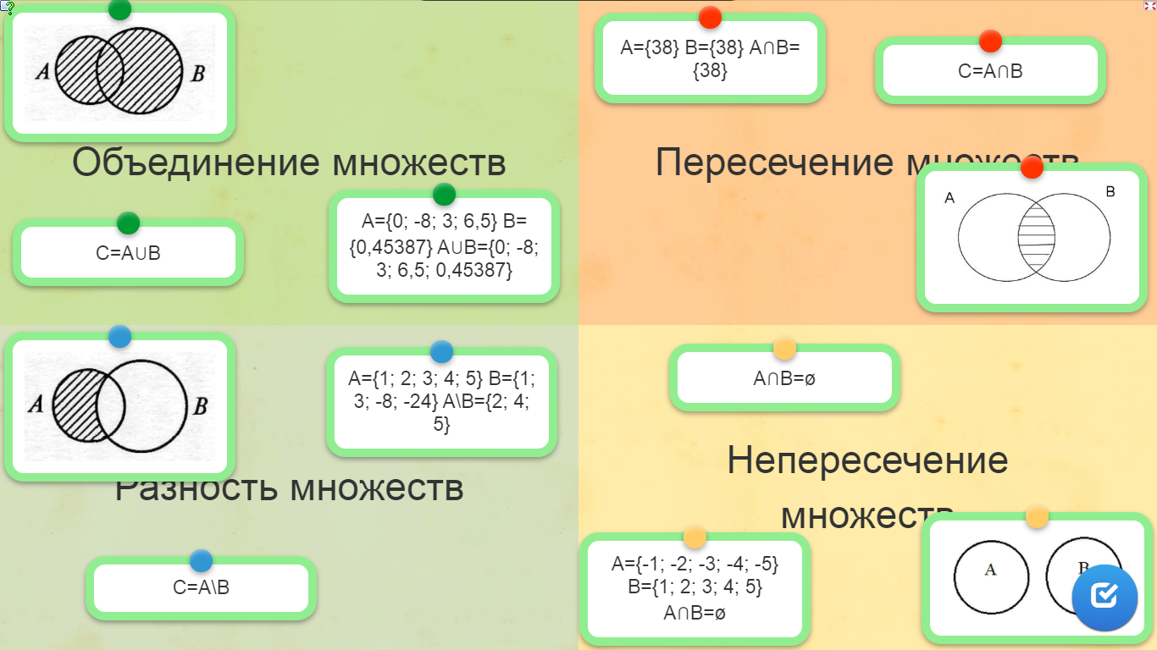
Рис.1 – упражнение «Классификация» в тренажере learningapps.org
При выполнении задания от учащихся ожидаются следующие действия: школьники анализируют предложенный материал, выделяют особенности нового способа, знакомятся с его алгоритмом и рассматривают примеры решения задач.
Такие задания могут предлагаться с целью самостоятельного ознакомления с теоретическим материалом. В отношении формирования УУД выполнение задания способствует формированию познавательному учебному действию, а именно - работа с информацией. Важно, чтобы формулировка задания отражала чёткое требование, которое необходимо выполнить учащимся в ходе выполнения данного задания.
При конструировании подобных заданий учителю необходимо проанализировать математическую литературу и интернет источники, убедиться в логичности предлагаемой информации.
На этапе решения учебной задачи учащимся предложить обработать теоретический материал темы в ходе выполнения простейших заданий.
Пример задания на тему «Множества. Логика»:
Задание 1. Заполните таблицу (Таблица 1), представленную ниже, которая отражает основную информацию темы:
Таблица 1 – «Множества. Логика»
Множества. Логика
Множество | Понятие множества в математике относится к _________ понятиям (подобно, например, понятиям числа и точки). Предметы или понятия, из которых состоит множество, называют его __________. Если каждый _______ множества В является _________ множества А, то множество В называют __________ множества А.
Взаимосвязь множеств | - Пусть имеются два множества А и В. Множество С, ______ которого являются все элементы множества А, не принадлежащие множеству В, называют ________ множеств А и В.  - Если множество В является подмножеством множества А, то разность А и В называют ________ множества В до множества А.  - Множество, состоящее из всех тех и только тех элементов, которые принадлежат как множеству А, так и множеству В, называют ________ множества А и В.  - Если пересечением множеств А и В является пустое множество, то множества А и В называют _______.  - Множество, состоящее из всех тех и только тех элементов множеств А и В, которые принадлежат хотя бы одному из этих множеств, называют __________ множеств А и В
Числовые множества | Числовые множества в порядке увеличения можно расставить так:  - __________________________ (__)  - __________________________ (__)  - __________________________ (__)  - __________________________ (__)
Символьное обозначение | - Подмножество ______  - Разность множеств ______  - Дополнение до множества _____  - Пересечение множеств ______  - Непересекающиеся множества _____  - Объединение множеств ______
Высказывания. Теоремы | Любое утверждение, о котором имеет смысл говорить, что оно истинно или ложно, называется _______.  Утверждения, зависящие от переменной, называют __________ с ___________.  Множество Х, на котором задано предложение, можно разбить на два подмножества: одно содержит те элементы Х, для которых предложение истинно (его называют _________ _______), другое – для которых предложение ложно.  Для опровержения высказывания вида «для любого х выполняется …» достаточно привести _______.  Теоремы q(х) => р(х) и р(х)=>q(х) называются _________ ________ ________.  Если теорема р(х)=>q(х) верна, то ее условие ____ называют _______ условием для заключения ____, а заключение q(х) называют __________ условием для р(х).  Если верна не только теорема р(х)=>q(х), но и обратная ей, то р(х) является ________________________.  Нередко прибегают к доказательству ___________________, которое заключается в доказательстве вместо прямой теоремы р(х)=>q(х) теоремы, противоположной обратной.
Операции над высказываниями | - Из каждого высказывания v можно получить новое высказывание _______ его, то есть утверждая, что высказывание v не выполняется. Его называют ________ высказывания v.  - Предложение, определенное на множестве Х, называют __________ предложения, определенного на том же множестве, если оно обращается в истинное (ложное) высказывание для тех и только тех значений х, для которых предложение ложно (истинно).
Символьное обозначение | - Отрицание высказывания ____  - Отрицание предложения ____  - Знак общности ____  - Знак существования ____  - Взаимно обратные теоремы _________  - Противоположные теоремы _____________  - Теорема, противоположная обратной ____________
Следование и равносильность | Предложение q(х) является _____________ предложения р(х), если всегда, когда истинно предложение р(х), оказывается истинным и предложение q(х).  Предложения q(х) и р(х), заданные на одном и том же множестве, называются ___________, если q(х) => р(х) и р(х)=>q(х).  Множества истинности равносильных предложений _______.  _____________ уравнениями называют уравнения, имеющие одинаковые множества истинности. Иначе говоря, уравнения __________, если множества их корней ________.  Системы уравнений ___________, если множества их решений совпадают.  ___________ называют неравенства, имеющие одинаковые множества решений.
Символьное обозначение | - Следование предложения из предложения _______  - Равносильность предложений _______
Уравнение окружности | Формула расстояния между двумя точками _______________  Уравнение окружности _____________ с центром в точке ____ радиуса ___
Уравнение прямой | Уравнение _____________, где ___, ___ и ___ - заданные числа, причем ___________, является уравнением прямой.  От угла между прямой и осью абсцисс зависит значение коэффициента k, называемого _________________________ прямой y=kx+l
Взаимное расположение прямых | Взаимное расположение прямых зависит от k. Пусть даны уравнения двух прямых _________ и __________  - Прямые совпадают, если ____________  - Прямые пересекаются, если ____________  - Прямые параллельны, если _____________
Задание 2. Выполните индивидуально задание «Множества. Логика» с опорой на заполненную таблицу по следующей ссылке: https://learningapps.org/display?v=pvk8zowct20 .
В зависимости от того, кто осуществляет проверку результатов деятельности обучающихся, при смешанном обучении выделяют следующие три типа контроля: а) внешний (осуществляется педагогом); б) взаимный (осуществляется взаимопроверка учащихся); в) самоконтроль (осуществляется самим учеником).
Например, учащимся предлагается обменяться с соседом по парте заполненной таблицей по теме «Множества. Логика» и произвести взаимоконтроль, а возникшие вопросы в ходе работы разместить на виртуальной доске «Стена вопросов»: https://padlet.com/kuznecovaia/tqa0st2xk4e41dke . Данные задания могут быть предложены на рефлексивно-оценочном этапе уроке. Такие учебные задания в ходе самостоятельной работы учеников осуществляются через следующие формы учебной деятельности:
- фронтальная работа (все ученики выполняют одно и то же задание);
- коллективная работа (каждый выполняет какую-то часть общего задания);
- групповая работа (группы учеников выполняют разные или одинаковые задания);
- индивидуальная работа (каждый ученик выполняет особое задание).
Охарактеризуем организационные формы учебного занятия, которые могут сочетаться при смешанном обучении математике:
- фронтальная работа, где происходит проблематизация и предъявляется необходимый минимум учебного материала;
- работа в постоянных парах (группах)– тренаж, повторение, закрепление материала, предъявленного в предшествовавшей фронтальной работе;
- работа в парах(группах) сменного состава – глубокое освоение отдельных моментов материала по изучаемой теме;
- индивидуальная работа — самостоятельное выполнение заданий по теме урока.
Рассмотрим подробнее, что же представляет собой каждая из перечисленных форм организации учебной работы учащихся на уроке.
Фронтальной формой организации учебной деятельности учащихся называется такой вид деятельности учителя и учащихся на уроке, когда все ученики одновременно выполняют одинаковую, общую для всех работу, всем классом обсуждают, сравнивают и обобщают ее результаты. Учитель ведет работу со всем классом одновременно. От него требуется умение найти посильную работу для всех учащихся, проектировать и создавать учебные ситуации, отвечающие задачам урока, возможность выслушать всех желающих высказаться, поддержать или внести необходимые коррекции в ходе обсуждения. При таком подходе учащиеся активно слушают, делятся своими мнениями, знаниями с другими, с вниманием выслушивают чужие мнения, сравнивают их со своими, находят ошибки в чужом мнении. Учитель, применяя фронтальную форму организации работы учащихся на уроке, получает возможность свободно влиять на весь коллектив класса, излагать учебный материал всему классу, достигать определенной ритмичности в деятельности школьников на основе учета их индивидуальных особенностей.
Групповая форма организации учебной деятельности учащихся осуществляется путем деления класса на группы для решения конкретных учебных задач. Каждая группа получает определенное задание (либо одинаковое, либо дифференцированное) и выполняет его сообща под непосредственным руководством лидера группы или учителя. Задания в группе выполняются таким способом, который позволяет учитывать и оценивать индивидуальный вклад каждого члена группы. Состав группы меняется в зависимости от содержания и характера предстоящей работы. При групповой работе учение превращается из индивидуальной деятельности каждого учащегося в совместный труд. Ученик вынужден научиться договариваться, поступаясь своими личными интересами, конструктивно и быстро разрешать конфликты.
Индивидуальная форма организации учебной деятельностиучащихся на уроке предполагает, что каждый ученик получает для самостоятельного выполнения задание, специально для него подобранное в соответствии с его учебными возможностями. Такими заданиями могут быть работа с учебником, другой учебной и научной литературой, разнообразными источниками, решение задач, примеров, проведение всевозможных наблюдений и т.д.
Для слабоуспевающих учащихся необходимо составлять такую систему заданий, которые бы содержали в себе: образцы решений и задачи, подлежащие решению на основе изучения образца; различные алгоритмические предписания, позволяющие ученику шаг за шагом решить определенную задачу — различные теоретические сведения, поясняющие теорию, а также всевозможные требования сравнивать, сопоставлять, классифицировать, обобщать.
Такая организация учебной работы учащихся на уроке дает возможность каждому ученику в силу своих возможностей, способностей, собранности постепенно углублять и закреплять полученные и получаемые знания, вырабатывать необходимые умения, навыки, опыт познавательной деятельности, формировать у себя потребности в самообразовании.
Совокупность организации таких форм учебной деятельности при самостоятельной работе учащихся обеспечивает эффективное формирование всех универсальный учебных действий: познавательных, регулятивных, коммуникативных и личностных.
Таким образом, можно сделать вывод о том, что организация смешанного обучения математике в онлайн и офлайн режимах требует от педагога тщательной подготовки: проведение логико-дидактического анализа темы и построение расширенных формулировок заданий, чтобы работа учащихся в режиме онлайн могла быть в полной мере самостоятельной.

1.3. Содержательный потенциал курса алгебры 7-9 класса с позиции смешанного обучения
В параграфе раскрываются содержательные линии курса алгебры 7-9 класса, методологические особенности изучения линий. Определяется содержание курса, изучение которого возможно в смешанном обучении с приведением обоснований.
В курсе алгебры 7-9 класса можно выделить следующие основные содержательные линии: алгебра, функции, вероятность и статистика. Так же в содержание включены два дополнительных методологических раздела: логика и множества, математика в историческом развитии. Линия — «Логика и множества» – служит цели овладения учащимися некоторыми элементами универсального математического языка, линия — «Математика в историческом развитии» — способствует созданию общекультурного, гуманитарного фона изучения курса.
Рассмотрим подробнее каждую содержательную линию курса на предмет возможности и доступности изучения в смешанном обучении.
Содержание линии «Алгебра» способствует формированию у учащихся математического аппарата для решения задач из разделов математики, смежных предметов и окружающей реальности. Язык алгебры подчёркивает значение математики как языка для построения математических моделей процессов и явлений реального мира.
Развитие алгоритмического мышления, необходимого, в частности, для освоения курса информатики, и овладение навыками дедуктивных рассуждений также являются задачами изучения алгебры. Преобразование символьных форм вносит специфический вклад в развитие воображения учащихся, их способностей к математическому творчеству. В основной школе материал группируется вокруг рациональных выражений.
Вообще, так как алгебра «выросла» из арифметики, то она связана с числами, с порядком выполнения действия над числами, с составлением числовых выражений и равенств. Только алгебра это действия с абстрактными величинами, имеющими общее значение. Выражение - то, с чего начинается алгебра. Если после выражения поставить знак «=», то получится уравнение. Если после выражения поставить знак «$<$» или «$>$», то получается неравенство. Причем выполнение операций над уравнением и неравенством происходит почти одинаково, что облегчает школьникам понимание алгоритма действий. При возведении уравнения или неравенства во вторую степень, будем иметь квадратное уравнение или квадратное неравенство. Нахождение их корней производится с помощью формулы дискриминанта или теореме Виета. Если даны два уравнения или неравенства, объединенные общим решением, то они являются системой уравнений или неравенств. Решение систем рассматривается несколькими способами, основные - подстановка и сложение. Для действительных чисел выполняются основные законы арифметики и алгебры:
1. Коммутативный закон сложения;
2. Ассоциативный закон сложения;
3. Коммутативный закон умножения;
4. Ассоциативный закон умножения;
5. Дистрибутивный закон умножения относительно сложения.
Содержание раздела «Функции» подразумевает получение школьниками конкретных знаний о функции как важнейшей математической модели для описания и исследования разнообразных процессов. Изучение этого материала способствует развитию у учащихся умения использовать различные языки математики (словесный, символический, графический), вносит вклад в формирование представлений о роли математики в развитии цивилизации и культуры.
Проанализируем раздел «Функции» на предмет той линии курса алгебры, изучение которой возможно с применением смешанного обучения.
Как и любой раздел, раздел «Функции» взаимосвязан с разделами «Арифметика» и «Алгебра».
Чтобы проанализировать функцию на четность и нечетность, на пересечение с осями координат, на возрастание и убывание, на нахождение минимума и максимума нужно пользоваться правилами алгебры. Так же существует схема исследования функции, следуя которой можно полностью проанализировать функцию. Такая схема универсальна для некоторых функций, таких как линейная, обратно пропорциональная, степенная. Построение графиков этих функций тоже происходит аналогично друг другу. Строится таблица для х и у, записываются значения и подставляются в функцию. Для любого графика одинаково происходит перенос осей координат, либо смещение самого графика, кому как удобно. Универсальность схемы анализа функции и построение ее графика также значительно помогает школьникам запомнить весь этот процесс.
Раздел «Вероятность и статистика» – обязательный компонент школьного образования, усиливающий его прикладное и практическое значение. Этот материал необходим, прежде всего, для формирования у учащихся функциональной грамотности – умения воспринимать и критически анализировать информацию, представленную в различных формах, понимать вероятностный характер многих реальных зависимостей, производить простейшие вероятностные расчёты. Изучение основ комбинаторики позволит учащемуся осуществлять рассмотрение случаев, перебор и подсчёт числа вариантов, в том числе в простейших прикладных задачах.
Рассматривая подробнее данный раздел, приходим к выводу о том, что усвоение материала предоставляет учащимся возможность научиться упорядочивать данные в виде таблиц, графиков, диаграмм. Формула среднего арифметического встретится в теме «Множества. Логика» в качестве формулы координаты середины отрезка, но ученики должны провести аналогию и догадаться об этом.
При изучении статистики и вероятности обогащаются представления о современной картине мира и методах его исследования, формируется понимание роли статистики как источника социально значимой информации и закладываются основы вероятностного мышления.
Все рассмотренные разделы вместе составляют курс алгебры 7 – 9 классов. По итогу анализа можно сказать, что каждая последующая тема является продолжением предыдущей. В разделах присутствует много аналогий с предыдущим материалом, что является помощью учащимся в осознании и усвоении тем.
Алгебра интеллектуально развивает человека, формирует способность планировать, аргументировать свой ответ и пр. Для получения качественных результатов по изучению данного предмета, учитель должен помнить о его методических особенностях:
- изложение алгебраического материала носит абстрактный характер;
- практически отсутствует подкрепление демонстрационно - наглядным материалом;
- при решении задач необходимо прибегать к математическому моделированию;
- в процессе обучения активно используются такие логические приемы как анализ и синтез, индукция и дедукция, сравнение и аналогия, абстрагирование, обобщение, конкретизация, владение которыми способствует ученику не только понять алгоритмы решения, но и самому применять их в решении задач.
Таким образом, курс алгебры основной школы обладает богатым потенциалом для организации смешанного обучения математики.

Глава 2. Разработка методических основ построения урока алгебры с использованием элементов смешанного обучения (на примере темы «Множества. Логика»)

2.1. Логико – дидактический анализ темы «Множества. Логика»
В параграфе приведен логико-дидактический анализ темы «Множества. Логика», который включает в себя логико-дидактический анализ теоретического и задачного материала темы. Выделен теоретический и задачный материал как основа заданий для организации смешанного обучения.
Тема «Множества. Логика» изучается в 9 классе и занимает важное место в курсе алгебры. Это связано с тем, что логические операции следствия и равносильности составляют основу алгебры логики. Они широко применяются в последующих разделах курса. Также способ математического доказательства методом «от противного» часто используется при доказательстве различных теорем не только курса алгебры, но и геометрии. Объединение, пересечение и дополнение являются одними из главных операций над множествами. Уравнение расстояния между двумя точками, уравнение окружности, общее уравнение прямой будут встречаться в курсе аналитической геометрии. Поэтому значительное внимание при изучении данной темы должно быть уделено решению задач, в ходе которых осуществляется работа с выше упомянутыми дидактическими единицами.
Для проведения логико-дидактического анализа темы был выбран учебник авторского коллектива: Ю. М. Колягин, М. В. Ткачёва, Н. Е. Фёдорова, М. И. Шабунин [2].
Тема «Множества. Логика» изучается в 6 главе учебника Ю. М. Колягина, на данную тему отведено 16 часов. Ей предшествует тема «Случайные величины» (глава 5, 11 часов).
Проведем анализ теоретического материала темы «Множества. Логика».
В теме выделяются следующие дидактические единицы: определение элементов множества, определение подмножества множества, определение разности множеств, определение дополнения множества, определение пересечения множеств, определение объединения множеств, определение равных множеств, определение непересекающихся множеств, определение высказывания, определение отрицания высказывания, определение предложения, определение отрицания предложения, теорема о контрпримере, определение обратной теоремы, определение достаточного условия, определение необходимого условия, теорема о необходимом и достаточном условии, теорема о разбиении предложения на два подмножества, определение взаимно противоположных теорем, определение теоремы, противоположной обратной, теорема о следствии предложения из предложения, теорема о равносильности предложений, определение равносильных уравнений, определение равносильных неравенств, теорема о равносильности уравнений, теорема о равносильности системы уравнений, теорема о подмножестве множества истинности предложения, теорема о совпадении множеств истинности равносильных предложений, теорема о нахождении расстояния между двумя точками, теорема о задании фигуры в прямоугольной системе координат, теорема об уравнении окружности, определение уравнения фигуры на координатной плоскости, теорема об уравнении прямой, теорема о задании фигуры в прямоугольной системе координат неравенством, уравнением, системой уравнений.
На основании требований к уровню математической подготовки, представленных в программе по математике [10], были сформулированы диагностируемые цели изучения темы:
– ученик воспроизводит: определения подмножества, элементов множества, высказывания, предложения, равносильных уравнений и неравенств, теоремы о необходимом и достаточном условии, равносильности предложений, уравнений, системы уравнений, о нахождении расстояния между двумя точками, об уравнении окружности, об уравнении прямой;
– ученик знает, что: 1) доказательство теоремы о расстоянии между двумя точками основывается на дополнительном построении и применении теоремы Пифагора; 2) доказательство теоремы об уравнении окружности основано на необходимом и достаточном условии принадлежности точки фигуре и уравнении расстояния между двумя точками; 3) доказательство теоремы об уравнении прямой осуществляется методом анализа и синтеза;
– ученик умеет: использовать кванторы логики, использовать обозначения операций над множествами, показывать отношения множеств с помощью кругов Эйлера, определять необходимые, достаточные, необходимые и достаточные условия, выделять условие и заключение, формулировать теорему обратную данной, пользоваться формулой нахождения расстояния между двумя точками, пользоваться уравнением окружности;
- ученик понимает: чтобы опровергнуть высказывание достаточно привести контрпример.
В отношении универсальных учебных действий (УУД) изучение темы способствует формированию:
- личностных УУД: умение учащегося устанавливать связи между целью учебной деятельности и её мотивом, т.е. между результатом учения, и тем, что побуждает деятельность, ради чего она осуществляется. Таким образом должна осуществляться осмысленная организация собственной деятельности ученика;
- регулятивных УУД: подбор к каждой проблеме адекватной ей теоретической модели с опорой на предложенный или самостоятельно составленный план; использование дополнительных контрольно-оценочных средств (критерии оценки и самооценки), осознание учащимися причин своего успеха или неуспеха; нахождение способов выхода из ситуации неуспеха, определение направления своего развития;
- познавательных УУД: сопоставление, отбор и проверка информации, полученной из различных источников; анализ, сравнение, классификация и обобщение понятий, представление информации в виде конспектов, таблиц, схем, графиков и т.п;
4) коммуникативные УУД: выдвижение контраргументов, перефразирование своей мысли, владение устной и письменной речью, предвидение последствий коллективных решений, понимание, в чем состоит суть общения, определение коммуникативного намерения, оценка степени его реализации в общении, умение взглянуть на ситуацию с иной позиции.
Проведем анализ дидактических единиц темы (таблица 2).
Таблица 2 – Анализ дидактических единиц темы «Множества. Логика»
Определения
№ | Определение | Форма | Родовое понятие | Видовое отличие
1 | Предметы или понятия, из которых состоит множество, называют его элементами | формально - логическое | предметы или понятия | из которых состоит множество
2 | Множества, состоящие из одних и тех же элементов, называют равными | формально - логическое | множества | состоящие из одних и тех же элементов
3 | Если каждый элемент множества В является элементом множества А, то множество В называют подмножеством множества А и записывают В⊂А или А⊃В | формально - логическое | множество | каждый элемент множества В является элементом множества А
4 | Пусть имеются два множества А и В. Эти множества условно изображены частями плоскости, находящимися внутри замкнутых линий и называемых кругами Эйлера | формально - логическое | множества | условно изображены частями плоскости, находящимися внутри замкнутых линий
5 | Множество С, элементами которого являются все элементы множества А, не принадлежащие множеству В, называют разностью множеств А и В и записывают С=А\В | формально - логическое | множество С | элементами которого являются все элементы множества А, не принадлежащие множеству В
6 | Если В⊂А, то разность А\В называют дополнение множества В до множества А | формально - логическое | разность А\В | если В⊂А
7 | Множество, состоящее из всех тех и только тех элементов, которые принадлежат как множеству А, так и множеству В, называют пересечением множеств А и В и обозначают А ∩ В | формально - логическое | множество | состоящее из всех тех и только тех элементов, которые принадлежат как множеству А, так и множеству В
8 | Если А ∩ В = ∅, то множества А и В называют непересекающимися | формально - логическое | множества А и В | если А ∩ В = ∅
9 | Множество, состоящее из всех тех и только тех элементов множеств А и В, которые принадлежат хотя бы одному из этих множеств, называют объединением множеств А и В и обозначают А∪В | формально - логическое | множество | состоящее из всех тех и только тех элементов множеств А и В, которые принадлежат хотя бы одному из этих множеств
10 | Любое утверждение, о котором имеет смысл говорить, что оно истинно (верно) или ложно (неверно), называется высказыванием | формально - логическое | Утверждение | о котором имеет смысл говорить, что оно истинно (верно) или ложно (неверно)
11 | Из каждого высказывания υ можно получить новое высказывание, отрицая его, т.е. утверждая, что высказывание υ не выполняется. Его называют отрицанием высказывания υ и обозначают $\overline{υ}$ | формально - логическое | Высказывание | утверждая, что высказывание υ не выполняется
12 | Математика часто использует утверждения, зависящие от переменной. Утверждения подобного рода называют предложениями с переменной х и обозначают р(х), а в случае зависимости от двух переменных х и у предложения обычно обозначают р(х;у) | формально - логическое | утверждение | зависящие от переменной
13 | Предложение $\overline{р\left(х\right)}$ (определенное на множестве Х) называют отрицанием предложения р(х) (определенного на том же множестве Х), если оно обращается в истинное (ложное) высказывание для тех и только для тех значений х, для которых р(х) ложно (истинно) | формально - логическое | Предложение | оно обращается в истинное (ложное) высказывание для тех и только для тех значений х, для которых р(х) ложно (истинно)
14 | Теоремы р(х)=>q(х) и q(х) => р(х) называются взаимно обратными  теоремами | формально - логическое | Теоремы | р(х)=>q(х) и q(х) => р(х)
15 | Если теорема р(х)=>q(х) верна, то ее условие р(х) называют достаточным условием для заключения q(х) | формально - логическое | условие р(х) для заключения q(х) | Если теорема р(х)=>q(х) верна
16 | Если теорема р(х)=>q(х) верна, то ее заключение q(х) называют необходимым условием для условия р(х) | формально - логическое | заключение q(х) для условия р(х) | Если теорема р(х)=>q(х) верна
17 | Теоремы р(х)=>q(х) и $\overline{р(х)=>q(х)}$ называются взаимно противоположными | формально - логическое | Теоремы | р(х)=>q(х) и $\overline{р(х)=>q(х)}$
18 | Если теорема q(х) => р(х) обратная для теоремы р(х)=>q(х), то теорема $\overline{р(х)=>q(х)}$ называется противоположной обратной | формально - логическое | теорема $\overline{р(х)=>q(х)}$ | Если теорема q(х) => р(х) обратная для теоремы р(х)=>q(х)
19 | Доказательство методом от противного, которое заключается в доказательстве вместо прямой теоремы р(х)=>q(х) теоремы, противоположной обратной $\overline{q(х) }$=> $\overline{р(х)}$ | формально - логическое | Доказательство | вместо прямой теоремы р(х)=>q(х) теоремы, противоположной обратной $\overline{q(х) }$=> $\overline{р(х)}$
20 | Равносильными уравнениями называют уравнения, имеющие одинаковые множества истинности | формально - логическое | уравнения | имеющие одинаковые множества истинности
21 | Равносильными называются неравенства, имеющие одинаковые множества решений | формально - логическое | неравенства | имеющие одинаковые множества решений
22 | Уравнение фигуры на координатной плоскости – это уравнение с двумя переменными х и у | формально - логическое | уравнение | с двумя переменными х и у
Теоремы
№ | Формулировка | Форма |  | Простая/сложная
23 | Множество Х, на котором задано предложение р(х), можно разбить на два подмножества: одно содержит те элементы Х, для которых предложение р(х) истинно, другое – для которых р(х) ложно | Категоричная. Можно сформулировать в условной: Если множество Х, задано предложением р(х), то его можно разбить на два подмножества: одно содержит те элементы Х, для которых предложение р(х) истинно, другое – для которых р(х) ложно |  | Простая
24 | Для опровержения высказывания вида $\left(∀х\right)р(х)$ достаточно привести контрпример | Категоричная. Можно сформулировать в условной: Если высказывание имеет вид $\left(∀х\right)р(х)$, то для его опровержения достаточно привести контрпример |  | Простая
25 | Если верна не только теорема р(х)=>q(х), но и обратная ей q(х) => р(х), то р(х) является необходимым и достаточным условием для q(х), а q(х) является необходимым и достаточным условием для р(х) | Условная |  | Простая
26 | Предложение q(х) является следствием предложения р(х), если всегда, когда истинно предложение р(х), оказывается истинным и предложение q(х) | Условная |  | Простая
27 | Если q(х) – следствие предложения р(х), то множество истинности предложения р(х) является подмножеством множества истинности предложения q(х) | Условная |  | Простая
28 | Предложения р(х) и q(х), заданные на одном и том же множестве, называются равносильными, если р(х)=>q(х) и q(х) => р(х) | Категоричная. Можно сформулировать в условной: Если предложения р(х) и q(х) заданны на одном и том же множестве и р(х)=>q(х) и q(х) => р(х), то они являются равносильными |  | Простая
29 | Множества истинности равносильных предложений р(х) и q(х) совпадают | Категоричная. Можно сформулировать в условной: Если р(х) и q(х) равносильны, то их множества истинности совпадают |  | Простая
30 | Уравнения равносильны, если множества их корней совпадают | Условная |  | Простая
31 | Системы уравнений равносильны, если множества их решений совпадают | Условная |  | Простая
32 | Формула $\sqrt{{(х_{2}-х_{1})}^{2}+{(у_{2}-у_{1})}^{2}}$ является формулой нахождения расстояния между двумя точками А(х₁;у₁) и В(х₂;у₂) | Категоричная. Можно сформулировать в условной: Если даны точки А(х₁;у₁) и В(х₂;у₂), то расстояния между двумя точками находится по формуле $\sqrt{{(х_{2}-х_{1})}^{2}+{(у_{2}-у_{1})}^{2}}$ |  | Простая
33 | Фигура Ф задана в прямоугольной системе координат данным уравнением, если фигуре Ф принадлежат те и только те точки плоскости, координаты которых удовлетворяют этому уравнению | Условная |  | Простая
34 | Уравнение ${(x-m)}^{2}+{(y-n)}^{2}=r^{2}$ является уравнением окружности с центром в точке М(m;n) радиуса r | Категоричная. Можно сформулировать в условной: Если дана окружность с центром в точке М(m;n) радиуса r, то ее уравнением будет ${(x-m)}^{2}+{(y-n)}^{2}=r^{2}$ |  | Простая
35 | Уравнение ах+bу=с, где а, b, с – заданные числа, причём $а^{2}+b^{2}≠0$, является уравнением прямой | Категоричная. Можно сформулировать в условной: Если а, b, с – заданные числа, причём $а^{2}+b^{2}≠0$, то уравнение ах+bу=с является уравнением прямой |  | Простая
36 | Фигура Ф задана в прямоугольной системе координат данным неравенством, если фигуре Ф принадлежат те и только те точки плоскости, координаты которых удовлетворяют этому неравенству | Условная |  | Простая

Из таблицы видно, что:
1.Основные определения главы: множество, элементы множества, подмножества, высказывания, предложения, равносильные уравнения и неравенства.
2. Основные теоремы темы: теорема-формула расстояния между двумя точками, теорема-формула уравнения окружности, теорема-формула уравнения прямой.
Задачный материал темы условно можно разделить на следующие группы:
- Задания на нахождение элементов множества.
В данную группу можно отнести задания №367-369, в которых для решения используется понятие натурального числа. Так же сюда можно добавить №371, в котором используются знания о числовых множествах, таких как множества натуральных и целых чисел, а так же решение квадратных уравнений.
- Задания на нахождение подмножеств множества.
К данной группе относится задание №370, теоретическим базисом которого является определение подмножества.
- Задания на разность множеств.
В данную группу можно отнести номера №№ 374, 375. Их теоретическим базисом является определение разности множеств, а так же определения множества натуральных чисел, целых чисел, рациональных чисел, действительных чисел.
- Задания на дополнения множества.
К данной группе из учебника относится задание № 373. Его решение основывается на определении дополнения множества А до множества В.
- Задания на пересечение множеств.
Данную группу составляют задания №№ 376, 377, 378, для решения которых используется определение промежутка «отрезок», №379, в котором используется определение интервала отрезок, №380, теоретическим базисом которого является решение квадратного уравнения. Так же сюда относятся №№381, 382, решая которые нужно пользоваться определением множества натуральных чисел, №385, теоретическим базисом которого является определение множества целых чисел), №386, в котором используются определения квадрата, прямоугольника, ромба, параллелограмма.
- Задания на объединение множеств.
К данной группе относятся №№ 376 – 379, теоретическим базисом которых являются знания о таком промежутке, как отрезок, №380, который решается путем вычисления корней квадратных уравнений. Сюда же включаются №№383 - 385, решение которых основывается на знаниях определения множества целых чисел, натуральных чисел, модуля числа, а также на решении квадратного уравнения. И №386, в котором используются определения квадрата, прямоугольника, ромба, параллелограмма.
- Задания на определение высказывания.
В данную группу входят №№ 390, 391, решение которых основано на использовании определений равнобедренного треугольника, параллелограмма, квадрата, центрального угла, свойстве выпуклого четырехугольника.
- Задания на отрицание высказывания.
К этой группе относится задание № 387, которое основано на определении отрицания высказывания.
- Задания на предложение и его отрицание.
Данную группу составляют №№ 388, 389, которые решаются на основе определений предложения, его отрицания, а так же знания о промежутках, умение решать систему неравенств.
- Задание на формулировку контрпримера.
Задание, входящее в эту группу, № 394, основывается на теореме о контрпримере, также используется теорема о вписанной в четырехугольник окружности, теорема Пифагора, правило сложения чисел с разными знаками.
- Задания на формулировку обратной теоремы.
К данной группе относятся задания №№ 392, 393, для решения которых используются теоремы о сумме углов вписанного четырехугольника, об углах, образованных двумя параллельными прямыми и секущей, следствие из обратной теоремы к теореме об окружности, описанной около четырехугольника, свойство параллелограмма.
- Задания на установление условия.
В данную группу можно отнести № 396, который решается, основываясь на определении необходимого, достаточного, необходимого и достаточного условий. Каждое утверждение является дидактической единицей алгебры в какой-либо теме. Так, формулируются признак делимости на 2, признак делимости на 9, вторая теорема о сумме корней квадратного уравнения.
- Задания на теорему о следствии предложения из предложения.
К данной группе можно отнести № 397, теоретическим базисом которого являются признак делимости на 9, свойство смежных углов.
- Задания на теорему о равносильности предложений.
К данной группе относится № 398, в котором используются правило деления на 6, 9 и 10, теорема о сумме углов треугольника.
- Задания на равносильность уравнений и неравенств.
В данную группу отнесен №№ 401 , в котором используется определение равносильных неравенств. Также к данной группе относятся №№ 399, 402, 403, 404, 405, для решения которых необходимо использовать теорему о равносильности уравнений и неравенств.
- Задания на равносильность системы уравнений.
К данной группе относятся №№ 400, 406, решение которых основано на знании теоремы о равносильности систем уравнений.
- Задания на нахождение расстояния между двумя точками.
№№ 407, 412 относятся к данной группе, так как для их решения используется теорема-формула о расстоянии между двумя точками.
- Задания на уравнение окружности.
К данной группе относятся №№ 408, 409, 410, 411, 416, 417, 418, так как основой для их решения является теорема об уравнении окружности. Вместе с этим используются способ группировки и формулы сокращенного умножения.
- Задание на доказательство формулы координат середины отрезка.
К данной группе относится №412. Это важное задание, которое приводит учащихся к открытию формулы координат середины отрезка. В дальнейшем эта формула будет также использоваться. Поэтому это задание является обязательным к решению.
- Задания на нахождение координат середины отрезка.
В данную группу входят №№413, 414, 415. Важно отметить, что задания решаются, основываясь на доказательство №412.
- Задания на уравнение прямой.
№№ 419, 420, 426, 427, 428, 429, 430 входят в данную группу, так как их решение основывается на теореме-формуле об уравнении прямой. Также для решения этих заданий используется формула координат середины отрезка.
- Задания на нахождение углового коэффициента.
К данной группе относятся № 421, 422, которые основываются на знании уравнения прямой вида y=kx+l
- Задания на взаимное расположение двух прямых.
Задания №№ 423, 424, 425, относящиеся к данной группе, проверяют знания учеников о взаимном расположении прямых в зависимости от значения углового коэффициента.
- Задания на фигуру, заданную в прямоугольной системе координат неравенством.
Задания №№ 436, 437, 438, 439, 440, относящиеся к данной группе, строятся на решении неравенств, систем неравенств. Для определения того, какую фигуру задают неравенства, необходимы знаний уравнений прямой, окружности.
- Задания на фигуру, заданную уравнением или системой уравнений с двумя неизвестными.
Задания №№ 431, 432, 433, 434, 435 относящиеся к данной группе, строятся на решении уравнений, систем уравнений. Для определения того, какую фигуру задают уравнения, необходимы знаний уравнений прямой, окружности.
В ходе анализа дидактического и задачного материалов необходимо спрогнозировать систему уроков, которая будет представлена ниже в таблице 3.
Таблица 3 - Календарно-тематическое планирование темы «Множества. Логика»
№ урока | Тема | Содержание | Форма организации УД, форма взаимодействия | Приемы формирования УУД, формы оценивания | Результат
72 | Множества | Постановка цели, планирование изучения темы.  Определение элементов множества, операции над множествами | Диагностика, постановка цели темы, планирование. Индивидуальная и коллективная работа учащихся. | Самоконтроль, самооценка. Формирующее, поощряющее оценивание.  Сравнение промежуточных выводов и условий. Выведение следствий из условия решения. Выведение следствий из условия и обоснования. | Находить объединение и пересечение конкретных множеств.
73 | Решение задач по теме «Множества» | Выполнение заданий | Индивидуальная, коллективная работа | Формирующее, поощряющее оценивание | Составленные задачи
74 | Высказывания. Теоремы | Постановка цели, планирование изучения темы.  Определение высказывания, предложения, теоремы о разбиении на подмножества и теорема о необходимом и достаточном | Учебное занятие. Индивидуальная, коллективная работа | Формирующее, поощряющее оценивание | Использовать теоретико-множественную символику и язык при решении задач
75 | Решение задач по теме «Высказывания. Теоремы» | Выполнение заданий | Индивидуальная, коллективная работа | Формирующее, поощряющее оценивание | Составленные задачи
76-77 | Следование и равносильность | Постановка цели, планирование изучения темы.  Определение равносильных уравнений и неравенств, теоремы о равносильности предложений, уравнений и системы уравнений | Учебное занятие. Индивидуальная, коллективная работа | Формирующее, поощряющее оценивание | Уметь решать задачи по теме
78 | Решение задач по теме «Следование и равносильность» | Выполнение заданий | Индивидуальная, коллективная работа | Формирующее, поощряющее оценивание | Составленные задачи
79 | Уравнение окружности | Постановка цели, планирование изучения темы.  Определение уравнения фигуры, теоремы о нахождении расстояния между двумя точками и уравнение окружности | Учебное занятие. Индивидуальная, коллективная работа | Формирующее, поощряющее оценивание | Знать понятия расстояния между двумя точками, уравнение окружности. Уметь решать задачи по теме.
80 | Решение задач по теме «Уравнение окружности» | Выполнение заданий | Индивидуальная, коллективная работа | Формирующее, поощряющее оценивание | Составленные задачи
81 | Уравнение прямой | Постановка цели, планирование изучения темы.  Теорема об уравнении прямой | Учебное занятие. Индивидуальная, коллективная работа | Формирующее, поощряющее оценивание | Знать уравнение прямой, углового коэффициента прямой. Уметь решать задачи по теме.
82 | Решение задач по теме «Уравнение прямой» | Выполнение заданий | Индивидуальная, коллективная работа | Формирующее, поощряющее оценивание | Составленные задачи
83 | Множество точек на координатной плоскости | Постановка цели, планирование изучения темы.  Теорема о фигуре, заданной в прямоугольной системе координат неравенством | Учебное занятие. Индивидуальная, коллективная работа | Формирующее, поощряющее оценивание | Уметь определять фигуру, заданную уравнением или системой уравнений с двумя неизвестными, заданную неравенством или системой неравенств с двумя неизвестными.
84 | Решение задач по теме «Множество точек на координатной плоскости» | Выполнение заданий | Индивидуальная, коллективная работа | Формирующее, поощряющее оценивание | Составленные задачи
85 | Обобщающий урок | Выполнение заданий | Коллективная работа | Формирующее, поощряющее оценивание | Обобщение знаний и умений по теме.
86 | Обобщающий урок | Выполнение заданий | Групповая работа | Формирующее, поощряющее оценивание | Обобщение знаний и умений по теме.
87 | Контрольная работа по теме: «Множества. Логика» | Выполнение контрольной работы, самооценка по выработанным критериям | Контрольная работа | Итоговое тематическое оценивание. | Соотнесение оценок учащихся и учителя

2.2. Разработка заданий для урока решения задач с использованием элементов смешанного обучения темы «Множества. Логика»
В параграфе 1.2 главы 1 одним из заданий специального типа, используемые при смешанном обучении математике показаны задания с расширенными формулировками. При формировании заданий для самостоятельной работы учащихся необходимо придерживаться следующих требований:
1) чёткая формулировка задания, его цели, содержания;
2) направленность задания на развитие общих компетенций в соответствии с требованиями ФГОС ООО;
3) наличие логической связи ранее изученного и нового материала, постепенное усложнение, с точки зрения, материала и способов деятельности;
4) учёт индивидуальных особенностей школьников;
5) указание сроков выполнения, ориентировочный объём работы;
6) указание основных требований к результатам работы;
7) указание формы предоставления отчета;
8) критерии оценки.
Анализ учебников также показал отсутствие заданий, отвечающих в полной мере обозначенным выше требованиям. Это означает необходимость дополнения учителем имеющейся системы заданий заданиями с расширенными формулировками как контента сетевых сервисов, что позволит организовать смешанное обучение математике и, как следствие, повысить уровень математической подготовки учащихся.
По теме «Множества. Логика» 6 уроков решения задач. Разработаем задания для самостоятельной работы для каждого урока.
- Урок решения задач по теме «Множества».
Индивидуальное задание
№1. Найдите дополнение множества М до множества N, если
N = {–3; –1; 1; 3}, М = {–1; 3}.
№2. Найдите А \ В, если А = {а; b; с; d}; В = {с; d; е}.
№3. Найдите А ∩ В, если: А = {–1; 0}; В = {–3; –2; –1; 0; 1}.
№4. Найдите объединение отрезков. [–1; 3] и [0; 4]
Срок выполнения работы: 10 минут.
Форма предоставления отчета: письменно в тетради.
Критерии оценки: одно выполненное задание – 2 балла, два выполненных задания – 3 балла, три выполненных задания – 4 балла, четыре выполненных задания – 5 баллов.
Групповой проект
Формулировка задания: Представьте ваш класс в виде множества. По каким критериям вы можете выявить подмножество множества класса; осуществить пересечение, непересечение, объединение, разность?
Срок выполнения работы: 15 минут.
Форма предоставления отчета: письменно в тетради с обоснованием каждого действия над множеством.
Критерии оценки: за выполнение каждого действия над множеством – 1 балл. (Выявлено(ы) подмножество(а) – 1 балл, осуществлено(ы) пересечение(я) – 1 балл, осуществлено(ы) непересечение(я) – 1 балл, осуществлено(ы) объединение(я) – 1 балл, осуществлена разность – 1 балл).
- Урок решения задач по теме «Высказывания. Теоремы».
Индивидуальное задание
№1. Приведите отрицание высказывания v, если
v – число 25 является натуральным.
№2. Определить множество истинности неравенства х² – 4 > 0.
№3. Являются ли данные предложения равносильными р(х): х² ≤ 4; у(х): |х| ≤ 2.
№4. Расставить кванторы ∀ и ∃ так, чтобы высказывание получилось истинным
1) р(х): х² ≥ 0, (… х) р(х) –истинное высказывание.
2) р(х): х² ≥ 2, (… х) р(х) – истинное высказывание.
Срок выполнения работы: 10 минут.
Форма предоставления отчета: письменно в тетради.
Критерии оценки: одно выполненное задание – 2 балла, два выполненных задания – 3 балла, три выполненных задания – 4 балла, четыре выполненных задания – 5 баллов.
Групповой проект
Составьте по два истинных и два ложных высказываний про свой класс. Получите новые истинные и ложные высказывания путем соединения этих высказываний необходимым, достаточным, необходимым и достаточным условиями.
Срок выполнения работы: 15 минут.
Форма предоставления отчета: письменно в тетради с подробным обоснованием каждого высказывания и соединения их в новые высказывания.
Критерии оценки: за формулировку двух истинных и двух ложных высказываний – 2 балла, соединение высказываний необходимым условием – 1 балл, соединение высказываний достаточным условием – 1 балл, соединение высказываний необходимым и достаточным условием – 1 балл.
- Урок решения задач по теме «Следование и равносильность».
Индивидуальное задание
№1. Установить, какое из предложений является следствием другого: 1) углы А и В равны; 2) углы А и В вертикальные;
№2. Установить, являются ли равносильными предложения: 1) число у больше 11 и кратно числам 2 и 3; 2) число у кратно числу 12
№3. Установить, являются ли равносильными уравнения: 1) х² – 9 = 0, 2) (х + 3)(2^{х} – 8) = 0
№4. Установить, являются ли равносильными системы: 1) $\left\{\begin{matrix}х+3у=1 \\ 2х-5у+4=0\end{matrix}\right.$ 2) $\left\{\begin{matrix}х=-3у+1 \\ 2х-5у=-4\end{matrix}\right.$
Срок выполнения работы: 10 минут.
Форма предоставления отчета: письменно в тетради.
Критерии оценки: одно выполненное задание – 2 балла, два выполненных задания – 3 балла, три выполненных задания – 4 балла, четыре выполненных задания – 5 баллов.
Групповой проект
Составьте письмо себе из прошлого, когда вы еще не приступили к изучению темы «Следование и равносильность». Рассмотрев свой класс на предмет формулировки предложений, объясните следствие одного предложения из другого, равносильность предложений. На основе информации о четвертных оценках по алгебре представителей вашей группы составьте равносильные уравнения и равносильные системы уравнений.
Срок выполнения работы: 15 минут.
Форма предоставления отчета: творчески оформленное представление письма.
Критерии оценки: объяснение следствие одного предложения из другого – 2 балла, объяснение равносильности предложений – 1 балл, составление равносильных уравнений – 1 балл, составление равносильных систем уравнений – 1 балл.
- Урок решения задач по теме «Уравнение окружности».
Индивидуальное задание
№1. Найти расстояние между двумя точками А (3; -6) и В (-2; 0);
№2. Записать уравнение окружности с центром в точке М (8; -4) радиуса r = 5
№3. Установить соответствие между уравнением прямой и координатами точек, которые задают это уравнение
- А (4; -1) и В (-9; -3) 2) А (4; 1) В (9; 3) 3) А (-4; 1) В (-9; 3)
а) $\sqrt{{(-9-4)}^{2}+{(-3+1)}^{2}}$ б) $\sqrt{{(-9+4)}^{2}+{(3-1)}^{2}}$ в) $\sqrt{{(9-4)}^{2}+{(3-1)}^{2}}$
№4. Установить соответствие между уравнением окружности, точкой, являющейся центром окружности и радиусом окружности.
Уравнения: 1.${(x+2)}^{2}+{(y-9)}^{2}=\sqrt{81}$ 2.${(x-2)}^{2}+{(y-9)}^{2}=25$ 3.${(x-2)}^{2}+{(y+9)}^{2}=2^{2}∙4^{2}$
Точки: 1) М (2; 9) 2) М (-2; 9) 3) М (2; -9)
Радиусы: а) r = 5 б) r = 8 в) r = 3
Срок выполнения работы: 10 минут.
Форма предоставления отчета: письменно в тетради.
Критерии оценки: одно выполненное задание – 2 балла, два выполненных задания – 3 балла, три выполненных задания – 4 балла, четыре выполненных задания – 5 баллов.
Групповой проект
В выдуманной мною системе 5 планет: П1, П2, П3, П4, П5. Все они, подобно планетам Солнечной системы, вращаются вокруг одной звезды под названием З., описывая окружность некого радиуса.
Обозначить координаты центра каждой планеты, если центр звезды З. находится в точке З(0; 0). Составить уравнение окружностей, описываемых каждой планетой вокруг звезды З. Найти расстояния между всеми возможными элементами.
Срок выполнения работы: 15 минут.
Форма предоставления отчета: письменно в тетради с полным объяснением и всеми вычислениями.
Критерии оценки: составление уравнений окружностей – 2 балла за все составленные уравнения, нахождение расстояния между всеми возможными элементами – 3 балла.
- Урок решения задач по теме «Уравнение прямой».
Индивидуальное задание
№1. Записать уравнения прямых, параллельных осям координат и проходящим через точку А (4; -2);
№2. Найти угловой коэффициент k прямой, заданной уравнением 4х - у = 5
№3. Установить взаимное расположение прямых, заданных уравнениями -2х + 5у = 10 и 3х – 4у = 8
№4. Найти координаты точки пересечения прямых, заданных уравнениями х – 2у = 1 и 2х + 3у = 9
Срок выполнения работы: 10 минут.
Форма предоставления отчета: письменно в тетради.
Критерии оценки: одно выполненное задание – 2 балла, два выполненных задания – 3 балла, три выполненных задания – 4 балла, четыре выполненных задания – 5 баллов.
Групповой проект
В прямоугольной системе координат изображен дом. Составить уравнения каждой из прямых. Указать взаимные расположения этих прямых, доказать эти взаимные расположения. Если какое-то взаимное расположение не изображено, достроить рисунок прямой и так же доказать достроенное взаимное расположение.
13

7

1

1 4 7
Срок выполнения работы: 15 минут.
Форма предоставления отчета: письменно в тетради с полным объяснением и всеми вычислениями.
Критерии оценки: составление уравнения каждой из прямых – 2 балла за все составленные уравнения, указаны взаимные расположения этих прямых, доказаны эти взаимные расположения - 2 балла, достроение рисунка прямой и доказательство достроенного взаимного расположения – 1 балл.
- Урок решения задач по теме «Множество точек на координатной плоскости».
Индивидуальное задание
№1. На координатной плоскости изобразить фигуру, заданную уравнением (х + у)² + (х – 3)² = 0;
№2. На координатной плоскости штриховкой показать множество точек, удовлетворяющих данному неравенству у $≤$ х - 5
№3. С помощью графической иллюстрации определить фигуру, заданную системой уравнений $\left\{\begin{matrix}у= \left|х\right| \\ {\left(х-1\right)}^{2}+у^{2}=9\end{matrix}\right.$
№4. На координатной плоскости изобразить множество точек, удовлетворяющих данной системе неравенств $\left\{\begin{matrix}х-\frac{у}{2}≥-1 \\ 2х+у>2\end{matrix}\right.$
Срок выполнения работы: 10 минут.
Форма предоставления отчета: письменно в тетради.
Критерии оценки: одно выполненное задание – 2 балла, два выполненных задания – 3 балла, три выполненных задания – 4 балла, четыре выполненных задания – 5 баллов.
Групповой проект
На координатной плоскости изображена фигура. Составьте уравнения каждой из составляющих этой фигуры. Составьте неравенства, решения которых будет удовлетворять данному изображению.

18

12

7

1

1 3 6 19
Срок выполнения работы: 15 минут.
Форма предоставления отчета: письменно в тетради с полным объяснением и всеми вычислениями.
Критерии оценки: составление уравнения каждой из составляющих фигуры – 3 балла за все составленные уравнения, составлены неравенства, решения которых удовлетворяют данному изображению - 2 балла.
Таким образом, разработанные задания с расширенными формулировками для индивидуальных работ и групповых проектов по теме «Множества. Логика» могут активно использоваться на уроках, организованных с использованием моделей группы «Ротация станций».

2.3. Методические основы разработки урока с использованием элементов смешанного обучения
Для организации смешанного обучения математике учителю, в первую очередь, необходимо: провести анализ математической, методической и дополнительной литературы; выполнить логико-дидактический анализ темы.
Логико-дидактический анализ темы даёт педагогу возможность выделить теоретический и задачный материал, который учащиеся могли бы изучить самостоятельно, определить место изучаемой темы, выделить теоретический базис предложенных заданий для расширения формулировок.
Анализ учебно-методической литературы показывает, что организация смешанного обучения алгебре оптимальна на этапе решения учебной задачи при освоении и закреплении способов действий темы. Однако смешанное обучение может быть реализовано на каждом этапе урока.
На этапе актуализации, целью которого является проверка уровня актуальных знаний, педагог предлагает ученикам самостоятельно выполнить задания, которые основываются на знаниях, полученных в ходе изучения предыдущих тем. Для получения оперативной обратной связи учителю необходимо разработать диагностические задания и заложить их в виде контента оптимального сетевого сервиса. Одним из таких сервисов является quizizz.com. Его возможности позволяют в режиме реального времени выполнить задания (через смартфон/планшет/ноутбук) и получить обратную связь о качестве их выполнения.
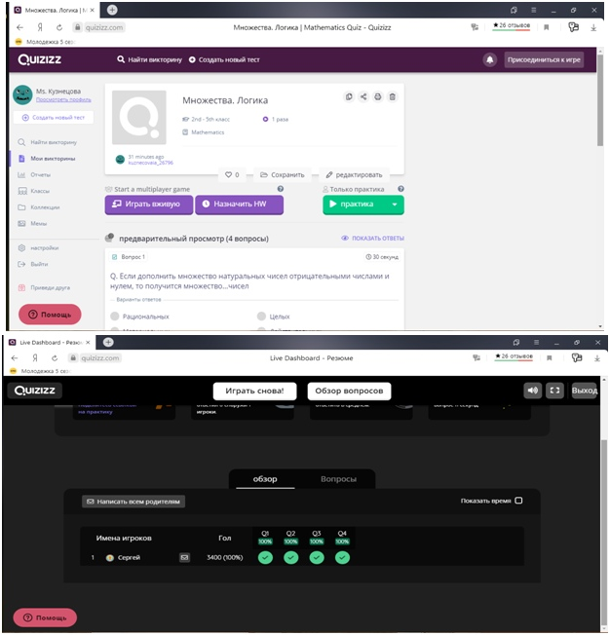
Рис.2 – тест на проверку усвоения знаний в сервисе quizizz.com.
В данном случае онлайн работа способствует выявлению проблемных мест каждого школьника.
Далее на этапе постановки учебной задачи даётся задание, мотивирующее учащихся на изучение нового. Например, если урок посвящён теме «Множества. Логика», то учитель может дать следующее задание:
Задание 1. Перед вами ряд чисел. Разделите их на две группы:
13; 15; 21; 48; 34; 33; 92; 77; 57; 51.
Рассматриваемое задание предлагается учащимся на этапе мотивации изучения темы. Учащиеся знают, что числа могут быть четные и нечетные, простые и составные, двузначные и трехзначные и т.д. В связи с этим будет сформировано много разных групп в зависимости от критериев, по которым ученики решили провести деление.
При выполнении такого задания важно, чтобы учащиеся обратили внимание, что, возможно, существует такой критерий разделения на две группы, когда одно число может входить и в ту и в другую группы. Включение дополнительных вопросов позволит учащимся обратить внимание на особенности предлагаемого задания, обозначить границы своего «знания-незнания» и сформулировать самостоятельно учебную задачу.
Покажем вид формулировки задания темы «Множества. Логика» этапа мотивации урока изучения нового.
Задание 2. Перед вами ряд чисел. Разделите их на две группы:
12; 15; 21; 18; 24; 33; 99; 77; 27; 51.
На этапе мотивации учащимся должен быть задан проблемный вопрос. Перечислим признаки проблемного вопроса:
- Открытый – не имеет простого, краткого, быстрого и заранее известного ответа (типа «да» или «нет»).
- Требует обоснования (владение материалом и привлечение максимального объёма знаний).
- Дискуссионный или требующий оговорок («да, но…»).
- Требует мышления на высоких когнитивных уровнях (анализ, дедукция, обобщение, прогнозирование и др.).
- Опирается на ключевые идеи предмета или даже выходит за его рамки.
Таким образом, при расширении формулировки данного задания, в соответствии с признаками, задаваемые учителем вопросы должны быть эффективными, т.е. развивать ученика и заставлять его думать.
Предложим учащимся ответить на следующие вопросы:
- Выделите условие. Что необходимо сделать для решения данной задачи?
- Выделите теоретический базис, который используется в этом задании.
- Можно ли разделить числа на две группы так, чтобы одно число входило и в ту и в другую группу?
- Чем нужно руководствоваться для такого разделения?
Предполагается, что данное расширение формулировки задания будет способствовать развитию самостоятельности в решении и формированию предметных универсальных учебных действий у школьников.
Следующий этап урока направлен на организацию деятельности учащихся, непосредственно связанной с решением учебной задачи. Его целью является открытие и формирование новых знаний и способов учебной деятельности.
На данном этапе, в ходе самостоятельной работы с заданиями, имеющими расширенную формулировку, учащийся проводит аналогию с предыдущим опытом, анализирует условия и «открывает» новое.
Приведём примеры заданий, которые могут быть даны на этапе решения учебной задачи урока на тему «Множества. Логика»:
Задание 3. Посмотрите на данные примеры:
12/3=4 33/3=11 21/3=7 77/7=11 24/3=8
15/3=5 99/3=33 18/3=6 27/3=9 56/7=8
Сможете ли вы разделить их на две группы по какому-то признаку так, чтобы один пример подходил и в одну группу и в другую?
В ходе анализа предложенных примеров, учащиеся сравнивают и акцентируют своё внимание на том, что все примеры являются делением числа на 3 либо на 7. Но есть число 21, которое делится и на 3 и на 7. Выделение такой закономерности помогает школьникам самостоятельно выявить такой признак деления групп, по которому одно число будет входить и в ту и в другую группу.
Учащимся говорится, что такие группы по-другому называются множествами. Но чем является любое из чисел, которое относится к этому множеству? Учащиеся сами формулируют, что это элемент множества. На примере 3 показать учащимся, что такие множества называются пересекающимися, а элемент 21 – есть новое множество, которое является пересечением этих множеств.
Далее учащимся может предлагаться задание 4:
Задание 4. Придумайте два множества, которые будут иметь такие элементы, которые при определенном условии соединятся в одно.
В данной задаче школьники проведут аналогию с решением 3 задания, но вместо пересечения придут к противоположному действию, то есть к объединению множеств самостоятельно. В качестве примера, первое множество - натуральные числа, второе – ненатуральные и ноль. При объединении получается множество целых чисел.
Наконец, третья важная подзадача урока в рамках технологии развивающего обучения заключается в осмыслении учеником собственной деятельности, её процесса и результата. Этап, на котором эта задача осуществляется, называется рефлексивно-оценочным.
На данном этапе, когда учащимися уже самостоятельно «открыто» понятие множества, элемента множества, объединения и пересечения множеств, учитель может предложить выполнить следующее задание:
Задание 5. Укажите, где показано объединение множеств, а где пересечение.
QR code:
Ссылка: https://learningapps.org/display?v=pncpubhnn20
В ходе прохождения теста, ученики самостоятельно проверяют усвоение материала по данной теме, так как ресурс, на котором размещено задание, после его выполнения указывает на ошибки, если они возникли, тем самым обращая внимание школьников на их уровень усвоения материала.
Подготовка учителя к проведению урока с использованием моделей группы «Ротация» подразумевает конкретный алгоритм действий.
- Необходимо определить особенности учащихся, отдельных классов, параллелей, «межшкольных» параллелей.
Так, в первую очередь необходимо обратить внимание на возраст обучающихся, так как от разного возраста зависят уровень развития ИКТ-компетентности и регулятивных УУД. Так же требуется учитывать индивидуальные психологические возможности как отдельных учащихся, так и целых групп учащихся, осознавать степень их мотивированности, зрелости УУД, самоконтроля и саморефлексии и готовности к ИКТ-опосредованному обучению и самообразованию.
- По результатам анализа особенностей учащихся необходимо выбрать подходящую модель обучения.
В обучении младших школьников целесообразно прежде всего использовать модель «Смена рабочих зон». Для среднего звена наиболее приемлема модель «Перевернутый класс». Специфике организации обучения в старшей школы более всего соответствуют модели группы «Личный выбор».
- Распланировать образовательный процесс, предполагающий составление учебного плана, определение долей компонентов смешанного обучения (очного, ИКТ-опосредованного и самообразования), времени и форм итогового контроля.
Планирование – это важный этап деятельности учителя. Прежде всего, учитель должен определить, какие результаты он ждет по завершении изучения определенного фрагмента курса. Эти результаты связаны с ответом на ключевой вопрос «Чему научатся учащиеся по окончании изучения?». Учебные цели есть ожидаемые результаты учения. Для воплощения этих результатов учителю необходимо распланировать образовательный процесс таким образом, чтобы учащиеся в полной мере освоили материал.
Также обязательно необходимо спланировать, какое место в учебном процессе будет принадлежать каждому их компонентов – очному, ИКТ-опосредованному, самообразованию. Уже сам выбор модели задает первичное соотношение временных и содержательных характеристик компонентов. В зависимости от индивидуальных особенностей и потребностей конкретного ученика, учебной, группы, класса, параллели должны приниматься решения о соотношении разных компонентов в образовательном процессе и о корректировке этого соотношения. Кроме того, образовательное учреждение может выбирать принцип организации учебного процесса и последовательно осуществлять его, планируя долю и содержание каждого их компонентов смешанного обучения.
- Обеспечить реализацию компонентов очного, ИКТ-опосредованного, самообразования.
Учитель осуществляет образовательный процесс в соответствии с планированием, проведенным им на предыдущем этапе.
- Провести оценивание и контроль результатов обучения.
Оценивание служит средством анализа процесса обучения, при котором выявляются особенности его протекания и вносятся соответствующие поправки. Поэтому необходимое требование, предъявляемое к оценке, – объективность. Оценивание в смешанном обучении осуществляется путем сравнения полученных образовательных результатов и планируемых.

Таким образом, технология развивающего обучения по алгебре подразумевает большую долю самостоятельности ученика на каждом этапе изучения темы. И если задания будут построены с расширенной формулировкой, использованы модели группы «Ротация станций», то школьник будет приобретать опыт самостоятельной работы в будущем и в домашних условиях.

2.4. Технологическая карта урока решения задач в смешанном обучении по теме «Множества. Логика»
Технологическая карта урока
Предмет: Алгебра
Класс: 9
Учебник: Алгебра. 9 класс: учеб. для общеобразоват. организаций /[Ю. М. Колягин, М. В. Ткачёва, Н. Е. Фёдорова, М. И. Шабунин]. – М.: Просвещение, 2014. – 304 с.
Тема урока: Множества. Логика
Тип урока: Решения задач
Учебная задача урока:
Диагностируемые цели урока:
В результате урока ученик: воспроизводит основные дидактические единицы темы, знает формулировки и доказательства теорем о расстоянии между двумя точками, об уравнении окружности, прямой, на чем они основываются; умеет пользоваться кванторами логики, обозначениями операций над множествами, определять необходимые, достаточные, необходимые и достаточные условия, выделять условие и заключение, формулировать теорему обратную данной, пользоваться формулой нахождения расстояния между двумя точками, пользоваться уравнением окружности, понимает, что чтобы опровергнуть высказывание достаточно привести контрпример.
Планируемые результаты (УУД):
Личностные: умение учащегося устанавливать связи между целью учебной деятельности и её мотивом, т.е. между результатом учения, и тем, что побуждает деятельность, ради чего она осуществляется, таким образом должна осуществляться осмысленная организация собственной деятельности ученика;
Регулятивные: целеполагание как постановка учебной задачи на основе соотнесения того, что уже известно и усвоено учащимся, и того, что ещё неизвестно, планирование - определение последовательности промежуточных целей с учётом конечного результата, оценка - выделение и осознание учащимся того, что уже усвоено и что ещё подлежит усвоению, осознание качества и уровня усвоения;
Коммуникативные: планирование учебного сотрудничества с учителем и сверстниками, т. е. определение цели сотрудничества, функций участников, способов взаимодействия, умение с достаточно полнотой и точностью выражать свои мысли в соответствии с задачами и условиями коммуникации, владение монологической и диалогической формами речи в соответствии с грамматическими и синтаксическими нормами родного языка, умение доказывать собственное мнение;
Познавательные: анализ объектов с целью выделения признаков (существенных, несущественных); выдвижение гипотез и их обоснование; построение логической цепи рассуждений, доказательство; подведение под понятие; выведение следствий; установление причинно-следственных связей.
Организационная структура урока
№ | Этап урока | Деятельность учителя | Деятельность ученика
I | Мотивационно – ориентировочный этап
1. | Актуализация | Учитель предлагает учащимся задания, целью которых является установление уровня усвоения знаний и умений, необходимых для изучения нового материала. В данном случае такими умениями являются:  1) знание понятий натуральных, целых, рациональных, действительных чисел;  2) умение решать квадратные уравнения и систем уравнений;  3) умение решать уравнения, в левой части которых находится произведение нескольких множителей, а в правой части – нуль;  4) знание формул сокращенного умножения;  5) знание теоремы Пифагора;  6) знание понятия модуля числа, тождества $\sqrt{а^{2}}=\left|а\right|$;  7) знание того, как строить перпендикуляр к прямой, проходящий через заданную точку;  8) знание понятия серединного перпендикуляра к отрезку.  Затем предлагает проверить полученные ответы и прокомментировать ход выполнения заданий. | Учащиеся выполняют задание на предлагаемом сайте quizizz.com.  Ученики дают ответы за ограниченное время.  При проверке результатов работы учащимся предлагается поработать в парах и оценить правильность результатов выполнения заданий, используя прием взаимопроверки.
2. | Мотивация | Учитель предлагает ученикам обратиться к диагностическим работам по данной теме с проведенным приложением анализом и статистикой верных и неверных ответов. | Учащиеся просматривают результаты выполнения диагностических заданий.  Учащиеся констатируют факт, что учащихся, правильно выполнивших все задания – немного. В основном это те учащиеся, которые без проблем не только осваивают новый материал, но и хорошо помнят старый, освоенный ранее. Остальными же были допущены ошибки в работе.
3. | Постановка учебной задачи | Учитель предлагает сформулировать задачу урока. | Учащиеся обозначают, что важно понять, где и почему ошибки были допущены и как их предотвратить в будущем.  Ученики формулируют задачу урока.
4. | Планирование решения учебной задачи | Учитель предлагает ученикам составить и записать план решения задачи урока. | Ученики в ходе рассуждений определяют, что сначала нужно провести детальный анализ диагностической работы, чтобы понимать, какие ошибки есть у учащихся их класса. Затем, необходимо понять ошибкоопасные места в подобных заданиях и продумать, какие меры безопасности (средства) помогут предусмотреть эти ошибки. Найти или разработать эти средства и апробировать их на заданиях.  Следующий план:  - анализ диагностической работы;  - выявление причин ошибок;  - создание средств «безопасности»;  - апробация созданных средств.
II | Операционно – познавательный этап
1. | Преобразование условия | Учитель предлагает перейти к анализу диагностической работы, сверяя со статистикой верных и неверных ответов.  Учитель предлагает ученикам поработать в малых группах и установить причину ошибок, проанализировав задания с ошибками. | Учащиеся под руководством учителя проводят совместный анализ диагностической работы.  Ход рассуждений приводит к следующему перечню причин ошибок:  1) забылась формула сокращенного умножения;  2) не хватило времени на решение уравнения, в левой части которого находится произведение нескольких множителей, а в правой части – нуль, поскольку забыто правило о произведении множителей, дающих результат ноль;  3) неверно раскрыто тождество $\sqrt{а^{2}}=\left|а\right|$;  4) забыто понятие серединного перпендикуляра к отрезку и его построение;  5) (из технических причин) не хватило 30 секунд на решение системы, уравнений и неравенств.
2. | Моделирование нового объекта | Учитель организует урок смешанного обучения модели «Автономная группа». Он делит класс на группы. Одной, в которую входят люди, верно ответившие на все вопросы теста, учитель дает групповое задание с расширенной формулировкой.  Другой группе учитель предлагает подумать над тем, какие средства могут обезопасить при выполнении задания. | Ученики предлагают свои варианты использования средств.
3, 4. | Формулирование способа и построения его модели | Учитель возвращается к заданию с ошибками, перечню причин и предлагает записать результаты.  Учитель предлагает провести аналогичные задания диагностической работы для данной группы.  Учитель в это время выступает в роли тьютора для группы ребят, выполняющих проект. | Учащиеся предлагают использование следующих средств «безопасности»:  - составить наглядную таблицу формул сокращенного умножения;  - сделать памятку о раскрытии тождества $\sqrt{а^{2}}=\left|а\right|$  Учащиеся пишут аналогичную диагностическую работу.
5. | Осознание правила | Учитель предлагает проверить задания диагностической работы.  Учитель предлагает проверить проект группы, которая работала отдельно. | Учащиеся проверяют задание и делают вывод, что они учли свои ошибки невнимательности и забывчивости.  Учащиеся выступают с проектом.
III | Рефлексивно – оценочный этап
1. | Соотнесение полученных результатов с учебной деятельностью | Какая задача была поставлена нами в начале урока? Что получили? | Планировали выяснить причины возникновения ошибок и продумать меры «безопасности».
2. | Осмысление прежнего опыта | Учитель предлагает вернуться к заданию с ошибками.  Какие ошибки позволят разработанные средства избежать? | Ученики озвучивают суть средств и способы их применения. Перечисляются задачи, которые могут быть решены с использованием средств.
3. | Оценка | Учитель предлагает выполнить задания диагностической работы на сайте quizizz.com .  Учитель предлагает сразу же проверить задания.  Учитель анализирует результаты диагностической работы и предлагает учащимся сравнить, что было до появления средств и как стали справляться учащиеся с заданиями после использования созданных средств.  Предлагает выбрать домашнее задание. | Учащиеся выполняют задания.  Учащиеся видят свои результаты. Обсуждается верный результат.  Учащиеся делают вывод о том, как решена поставленная ими задача.  Учащиеся подбирают задания, соответствующие решенной задаче.

2.5 Опытно-экспериментальное исследование уровня усвоения знаний учащихся при использовании элементов смешанного обучения в обучении алгебре 7-9 классов
Формулировка цели эксперимента: опытная проверка основных положений исследования, разработанных методических рекомендаций по разработке урока решения задач с использованием элементов смешанного обучения в обучении алгебре 7-9 классов.
Опытная проверка осуществлялась автором в личном опыте работы с учащимися 9 «А» и 9 «В» классов школы МАОУ № 19 г. Нижнего Новгорода в период педагогической практики. В экспериментальном классе 9 «А» обучается 24 человека, но участие в эксперименте приняли 21 человек. В экспериментальном классе 9 «В» обучается 21 человека, но участие в эксперименте приняли 20 человек.
Ход эксперимента был разбит на три этапа: констатирующий, обучающий, контролирующий.
План проведения.
1. Составление самостоятельной работы для учащихся, целью которой является проверка того, как они умеют решать задачи в условиях организации урока в традиционной форме.
2. Составление конспектов уроков решения задач с учетом изложенных ранее методических рекомендаций.
3. Проведение уроков по составленным конспектам для 9 «А» класса в традиционной форме, для 9 «В» с использованием моделей группы «Ротация станций».
4. Составление самостоятельной работы для учащихся по теме, по которой были проведены уроки, целью которой является проверка того, повысился ли уровень усвоения материала в зависимости от организации урока.
5. Сравнение результатов самостоятельных работ.
Все уроки были составлены в соответствие с требования ФГОС. На уроках отрабатывались умения решать задачи по теме как в индивидуальном, так и в групповом порядке в формате самостоятельной работы.
Констатирующий этап.
С целью проверки того, как учащиеся обоих классов умеют решать задачи в условиях организации урока в традиционной форме по теме «Множества. Логика» была составлена самостоятельная работа.
Самостоятельная работа №1.
№ 1. У всех моих подруг есть домашние питомцы. Шестеро из них любят и держат кошек, а пятеро - собак. И только у двоих есть и те и другие. Угадайте, сколько у меня подруг?
Эталон ответа: 9
№ 2. Определить, истинны или ложны высказывания?
- Число а кратно 10 тогда и только тогда, когда а оканчивается на 0.
- Число а кратно в том и только в том случае, если а оканчивается на 0.
- Число а кратно 10 – это значит, что а оканчивается на 0.
Эталон ответа: 1) истинно; 2) ложно; 3) истинно
№ 3. Найти решение данных неравенств на координатной плоскости: $1≤х≤4$ $2≤у≤5$?
Эталон ответа:
№ 4. Решить систему уравнений: $\left\{\begin{matrix}х+2у=5 \\ -2х-4у=-10\end{matrix}\right.$
Эталон ответа: бесконечно много решений.
№ 5. Постройте множество точек плоскости, задаваемых системой неравенств $\left\{\begin{matrix}3х-2>25 \\ 1-х<0\end{matrix}\right.$
Эталон ответа: х $>$ 9
Задания самостоятельных работ проверяли умения:
1. Пересечение множеств.
2. Изображение множеств с помощью кругов Эйлера.
3. Определение истинности и ложности высказываний.
4. Решение неравенств графически.
5. Решение системы уравнений.
6. Решение системы неравенств.
В результате в 9 «А» были получены следующие результаты самостоятельной работы, которые представлены в таблице 4
Таблица 4 – Результаты самостоятельной работы № 1 в 9 «А».
Номер задания | Процент справившихся | Процент не справившихся
1 | 71, 4 % | 28,6 %
2 | 66,6 % | 33,4 %
3 | 52,3 % | 47,7 %
4 | 47,6 % | 52,4 %
5 | 47,6 % | 52,4 %

Отношение процентов справившихся к процентам не справившихся по каждому заданию самостоятельной работы в 9 «А» представлено на рисунке 3.
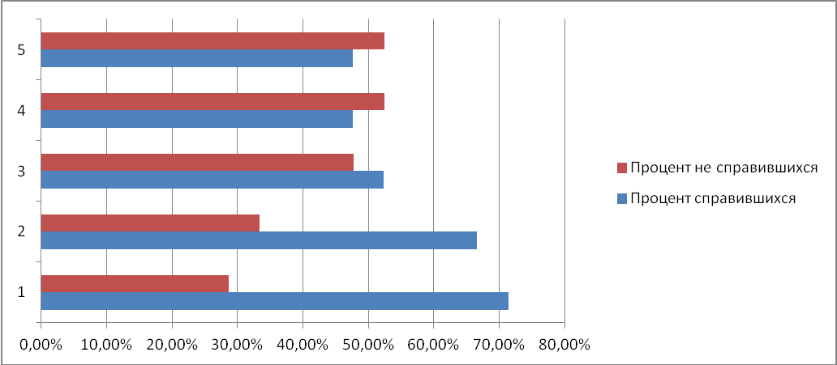
Рис.3 – отношение справившихся к не справившимся в 9 «А»
Эта же самостоятельная работа, проведенная в 9 «В» классе, показала результаты, отраженные в таблице 5.
Таблица 5 – Результаты самостоятельной работы № 1 в 9 «В».
Номер задания | Процент справившихся | Процент не справившихся
1 | 80 % | 20 %
2 | 75 % | 25 %
3 | 65 % | 35 %
4 | 55 % | 45 %
5 | 55 % | 45 %

Отношение процентов справившихся к процентам не справившихся по каждому заданию самостоятельной работы в 9 «В» представлено на рисунке 4.

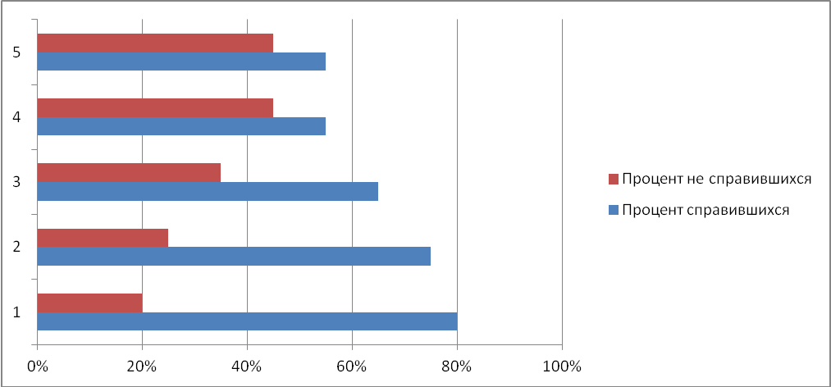
Рис.4 – отношение справившихся к не справившимся в 9 «В»
Результаты самостоятельной работы №1 показали, что многие учащиеся не умеют решать задачи по теме «Множества. Логика».
Обучающий этап.
На данном этапе были проведены уроки решения задач по теме «Множества. Логика» с элементами смешанного обучения.
Контролирующий этап.
Целью данного этапа является определение эффективности разработанной методики. Для учащихся была разработана самостоятельная работа с учетом методических рекомендаций, изложенных ранее, целью которого являлось сравнение результатов самостоятельной работы на констатирующем этапе и на данном этапе для двух классов и сравнение результатов самостоятельных работ на контролирующем этапе.
Целью всех заданий являлась проверка умений решать задачи темы «Множества. Логика».
Самостоятельная работа №2.
№ 1. Даны множества А={–5; –3; -1; 0; 1; 3; 8; р; о; к; с}, В={-8; –3; –1; 1; 3; 9; р; с; х}. Найдите А \ В ?
Эталон ответа: А \ В = {–5; 0; 8; о; к}
№ 2. Являются ли данные предложения равносильными р(х): х² ≤ 144; у(х): |х| ≤ 12?
Эталон ответа: да
№ 3. Установить, являются ли равносильными системы: 1) $\left\{\begin{matrix}3х-2у=5 \\ -6х+4у=7\end{matrix}\right.$ 2) $\left\{\begin{matrix}2х+5у=6 \\ -4х-10у=8\end{matrix}\right.$ ?
Эталон ответа: да
№ 4. Найти расстояние между двумя точками А (-3; 7) и В (4; 9). Записать уравнение окружности с центром в точке А радиуса АВ?
Эталон ответа: расстояние - $\sqrt{53}$, уравнение окружности ${(x+3)}^{2}+{(y-7)}^{2}=53$
№ 5. На координатной плоскости изобразить множество точек, удовлетворяющих данной системе неравенств $\left\{\begin{matrix}2х-у<-1 \\ х+\frac{у}{2}≥1\end{matrix}\right.$
Эталон ответа:

2
1

-1 1
В результате были получены следующие результаты самостоятельной работы в 9 «А», которые представлены в таблице 6.
Таблица 6 – Результаты самостоятельной работы № 2 в 9 «А».
Номер задания | Процент справившихся | Процент не справившихся
1 | 72,5 % | 27,5 %
2 | 68,3 % | 31,7 %
3 | 53,8 % | 46,2 %
4 | 49 % | 51 %
5 | 48,7 % | 51,3 %

Отношение процентов справившихся к процентам не справившихся по каждому заданию самостоятельной работы №2 в 9 «А» представлено на рисунке 5.
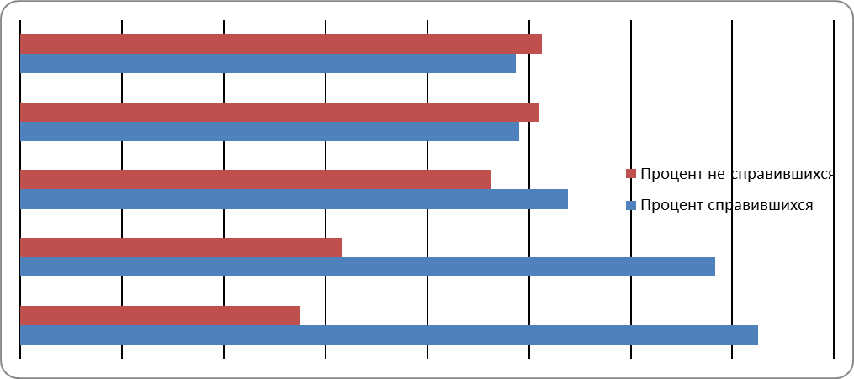
Рис.5 – отношение справившихся к не справившимся в 9 «А»
Эта же самостоятельная работа, проведенная в 9 «В» классе, показала результаты, отраженные в таблице 7.

Таблица 7 – Результаты самостоятельной работы № 2 в 9 «В».
Номер задания | Процент справившихся | Процент не справившихся
1 | 87 % | 13 %
2 | 81 % | 19 %
3 | 70 % | 30 %
4 | 61 % | 39 %
5 | 60 % | 40 %

Отношение процентов справившихся к процентам не справившихся по каждому заданию самостоятельной работы №2 в 9 «В» представлено на рисунке 66.
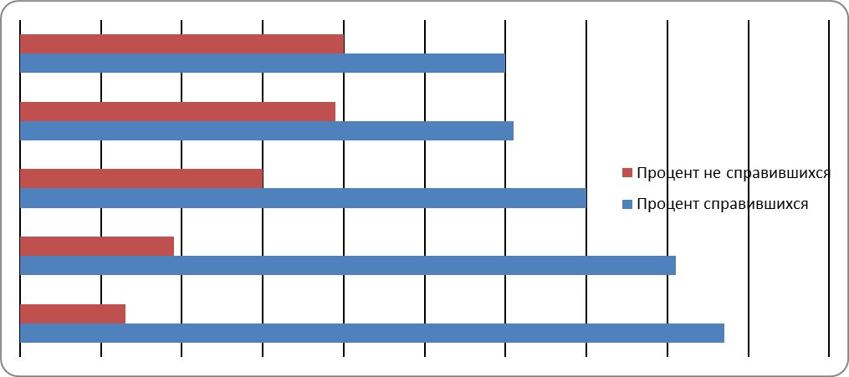
Рис.6 – отношение справившихся к не справившимся в 9 «В»
Сравнение результатов самостоятельных работ № 1 и № 2 в 9 «А» и 9 «В» классах показаны на рисунках 7 и 8.
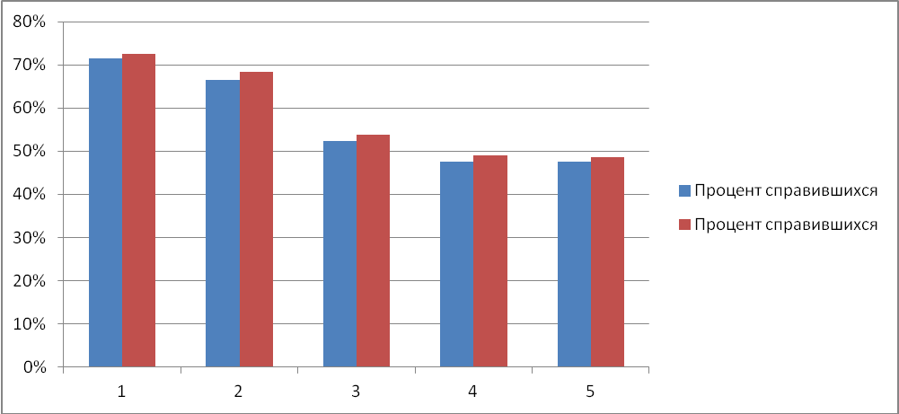
Рис. 7 – Сравнение результатов самостоятельных работ № 1 и № 2 в 9 «А»
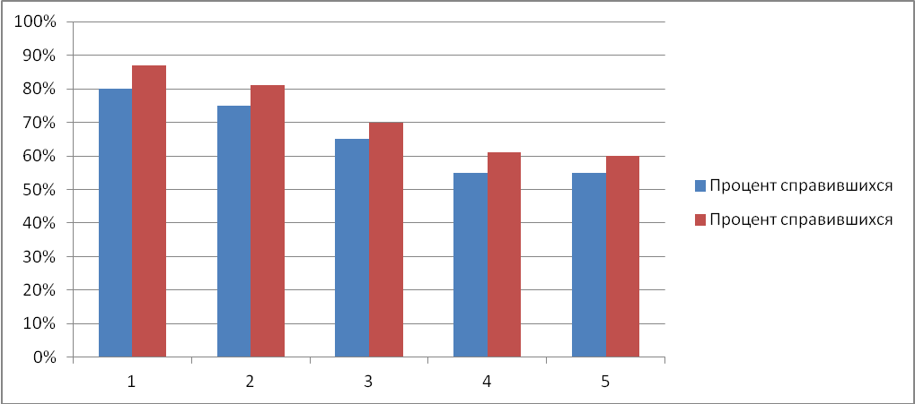
Рис. 8 – Сравнение результатов самостоятельных работ № 1 и № 2 в 9 «В»
Анализируя данные диаграммы, можно заметить достаточно большую разницу между уровнем усвоения материала в 9 «А» классе, в котором занятия проходили в традиционном формате и уровнем усвоения материала в 9 «В» классе, в котором занятия проходили с использованием элементов смешанного обучения.
Таким образом, содержание эксперимента и интерпретация его результатов позволили сделать вывод о том, что цель исследования достигнута. Разработанные методические рекомендации эффективны.

Заключение
В рамках выпускной квалификационной работы по теме «Теоретические основы построения урока решения задач с использованием элементов смешанного обучения алгебре в 7-9 классах (на примере темы «Множества. Логика») были установлены задачи, требующие подведения итогов.
В первой главе был проведен анализ научной и учебно-методической литературы по проблеме исследования, раскрыто понятие смешанного обучения, охарактеризованы основные модели «Ротация» и «Личный выбор». Был сделан вывод о том, что для организации обучения алгебре с использованием моделей смешанного обучения необходимы задания с расширенной формулировкой.
Так же была рассмотрена организация учебной деятельности при смешанном обучении. Описаны средства, приемы и методы организации такой формы учебной деятельности, как самостоятельная работа.
В ходе работы был проанализирован содержательный потенциал курса алгебры 7-9 класса с позиции смешанного обучения. Определен содержательный потенциал курса, изучение которого возможно в смешанном обучении.
Во второй главе был приведен логико-дидактический анализ темы «Множества. Логика», который включает в себя логико-дидактический анализ теоретического и задачного материала темы. Выделен теоретический и задачный материал как основа заданий для организации смешанного обучения.
Были разработаны индивидуальные задания и групповые проекты для 6 уроков решения задач с использованием элементов смешанного обучения темы «Множества. Логика».
В ходе работы были представлены методические основы разработки урока с использованием элементов смешанного обучения темы «Множества. Логика».
Так же была составлена технологическая карта урока решения задач по теме «Множества. Логика».
Также были описаны результаты апробации, в результате которой можно сделать вывод, что организация урока решения задач с использованием элементов смешанного обучения на уроках алгебры способствует повышению качества усвоения материала.
Таким образом, можно сделать вывод, что в результате выполнения данной работы были решены все поставленные задачи.

Список литературы
- Clarc D. Blended Learning [Текст] / CEO Epic Group plc, 52 Old Stein, Brighton BN1 1NH, 2003. – 23p. 11, с.12.
- Алгебра. 9 класс : учеб. для общеобразоват. организаций /[Ю. М. Колягин, М. В. Ткачёва, Н. Е. Фёдорова, М. И. Шабунин]. – М.: Просвещение, 2014. – 304 с.
- Андреева Н.В. Практика смешанного обучения: история одного эксперимента. Психологическая наука и образование. 2018. Т. 23. № 3
- Андреева Н.В., Рождественская Л.В., Ярмахов Б.Б. Шаг школы к смешенному обучению. «Рыбаков фонд», «Открытая школа». Москва. 2016. – 282 С.
- Капустин Ю.И. Педагогические и организационные условия эффективного сочетания очного обучения и применения технологий дистанционного образования. Автореферат. Москва,2007. – 42 С.
- Концепция развития математического образования в Российской Федерации.-2013.
- Методическое пособие «Персонализированная модель образования с использованием цифровой платформы». Д.С. Ермаков, П.Н. Кириллов, Н.И. Корякина, С.А. Янкевич; под редакцией члена-корреспондента РАО Е.И. Казаковой. [Электронный ресурс]: URL: https://vbudushee.ru/library/metodicheskie-posobiya-po-personalizirovannoy-modeli-obrazovaniya/ (Дата обращения: 13.06.2020).
- Мохова М.Н. Активные методы в смешенном обучении в системе дополнительного педагогического образования. Москва,2005.–155 С.
- Нагаева, И.А. Смешанное обучение в современном образовательном процессе: необходимость и возможности [Текст] / И.А. Нагаева// Отечественная и зарубежная педагогика. – 2016. – № 6. – С. 56–67.
- Примерная основная образовательная программа среднего общего образования. - 2019.
- Пурнима В. Смешанное обучение. Модели //ASTD. 2012.–213 С.
- Сайт BlendedLearningUniverse [Электронный ресурс]: URL: https://www.blendedlearning.org/directory/ (Дата обращения 03.05.2020)
- Скрыпникова Н. Н. Технология смешанного обучения: актуальность и проблематика // Профессиональное образование и рынок труда. — 2018. — № 3. — С. 74–78.
- Теория и технология обучения математике в средней школе: Учебное пособие для студентов математических специальностей педагогических вузов. Т.А. Иванова и [др.]. Под ред. проф. Т.А. Ивановой. 2-е изд., испр. и доп. Н.Новгород: НГПУ, 2009. - 355 с.
- Технология конструирования диагностических заданий в тестовой форме / Е. Н. Перевощикова // Известия высших учебных заведений. Поволжский регион. Гуманитарные науки. – 2014. – № 2 (30). – С. 205–218.
- Трояновская, Наталья Ивановна. Технология формирования действий контроля и оценки учащихся 5-6 классов в обучении математике : автореферат дис. ... кандидата педагогических наук : 13.00.02 / Трояновская Наталья Ивановна; [Место защиты: Морд. гос. пед. ин-т им. М.Е. Евсевьева]. - Саранск, 2015. - 24 с.
- Федеральный государственный образовательный стандарт основного общего образования [Электронный ресурс]: URL: https://fgos.ru/ (Дата обращения: 01.05.2020).
- Федотова Е. Ю. Современное образование: вызовы времени // Материалы педагогических чтений. - СПб: Издательство «Речь», 2012. - 210 с.
- Эльконин Д. Б. Психологические вопросы формирования учебной деятельности в младшем школьном возрасте // Вопросы психологии обучения и воспитания / Под ред. Г. С. Костюка, П. Ф. Гамата. Киев, 1961.

